# **[git基本使用及分支切换命令](https://www.cnblogs.com/zhu-hong/p/11733599.html)**

git init 生成本地仓库

git status  查看本地文件状态，未提交的文件显示红色

git add .  (点表示提交所有文件到暂存区，也可指定部分文件到暂存区，填写指定文件名加路径即可)

git commit -m '备注信息'   (一个add 对应一个commit )

   --------  到此为止是提交文件到暂存区的简单步骤 ---------

git remote add origin 提交地址   备注:这个一般第一次提交的时候选中即可，后期只要不动.git文件直接跳过这个命令即可

git pull --rebase origin 分支名     备注: 将本地与线上版本库同步  （如果代码只有一个人上传就不需要了）

git push -u origin 分支名      备注:正式将代码提交到指定分支

      ------ 说一下分支 -------

git一般默认的都是master分支，如果想要把代码上传到指定分支的话，一开始就要切换到指定的分支上去

 可以先使用git checkout  分支名   切换到指定分支

如果失败的话可能是因为线上仓库没有指定分支名

   git checkout -b 分支名   创建指定分支并切换一般就可以了

 注：切换分支一定要在add 提交到暂存区之前进行，不然会出事故

**三、ROS中ENU坐标系与无人机中NED坐标系的转换关系理解**

**无人机中NED坐标理解（QGC、PX4中用的都是NED坐标系,mavros用的是ENU）**

 E是东east，N是北north，U是上up，D是下down

ENU:东北天

NED:北东地

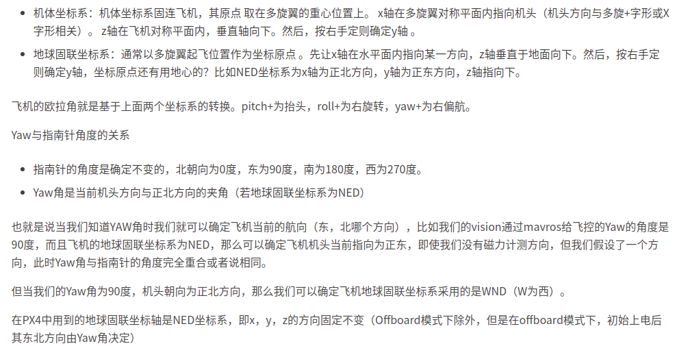**ENU与NED转换**

如下图

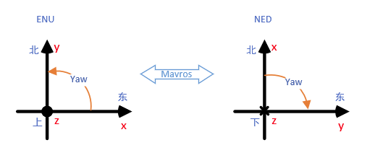

在ROS中用到的坐标系是ENU坐标系，而我们飞控中用到的坐标系是NED所有需要转换，好在mavros已将帮我们转换好了。

下面是转化公式供参考：

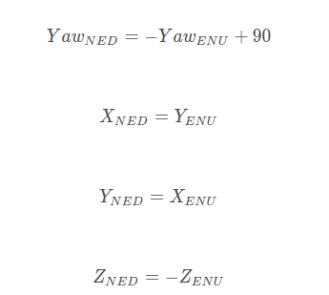

1. Prometheus学习笔记

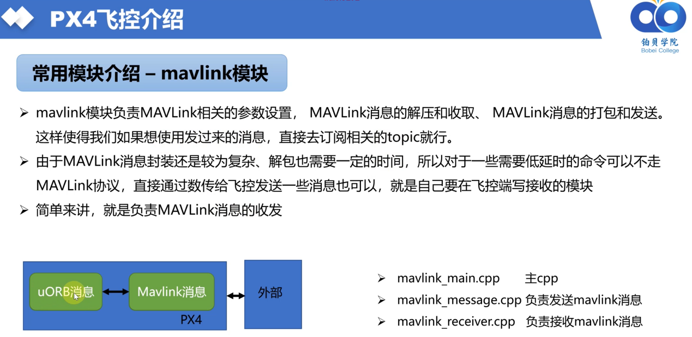

Mavlink_main.cpp中定义具体要发送哪些消息，一段程序定义一个消息。

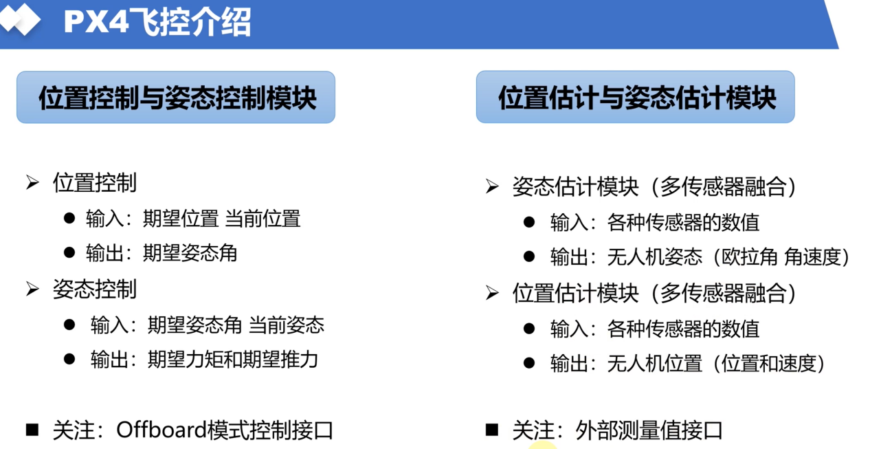

外部测量值接口：比如在室内自主导航时会用到：vision_pose_estimator；比如给位置估计模块输入视觉观测的值，它会输出融合之后的姿态。

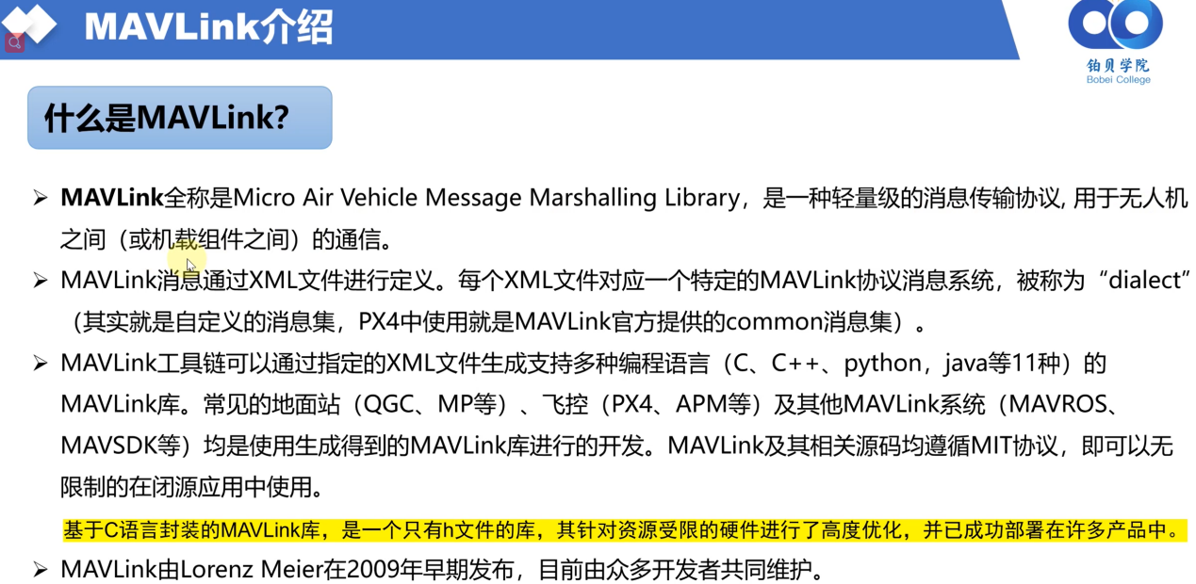

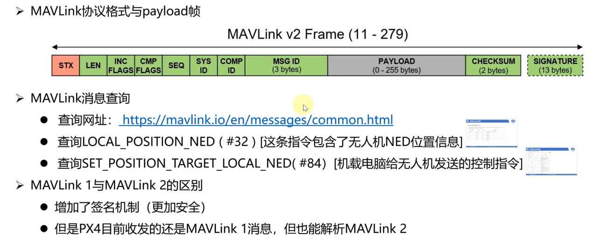

Payload帧：真正包含消息内容的帧；其他都是帧头，帧尾，校验位等。

SIGNATURE:签名机制验证帧；验证时间戳是增长的，防止消息被篡改。

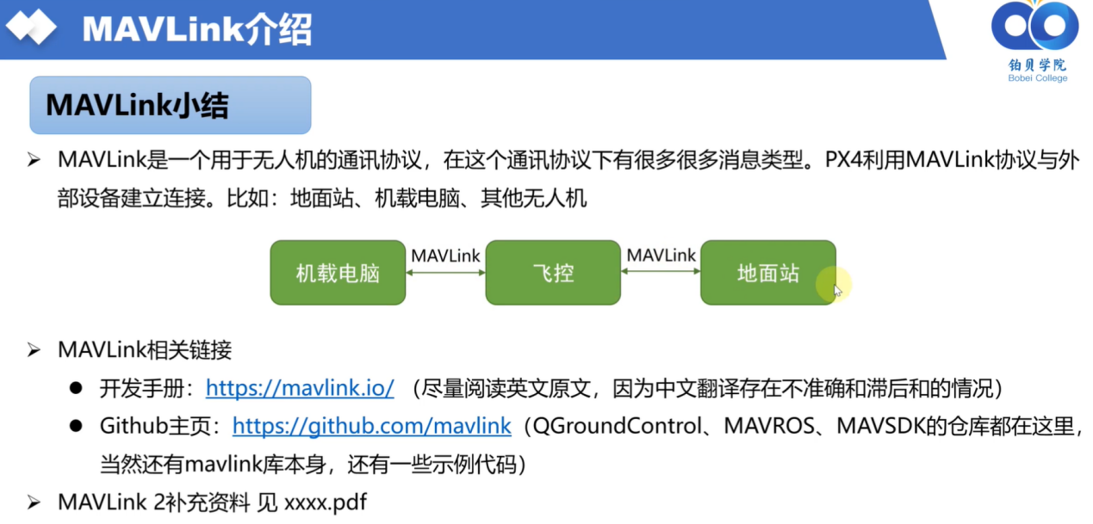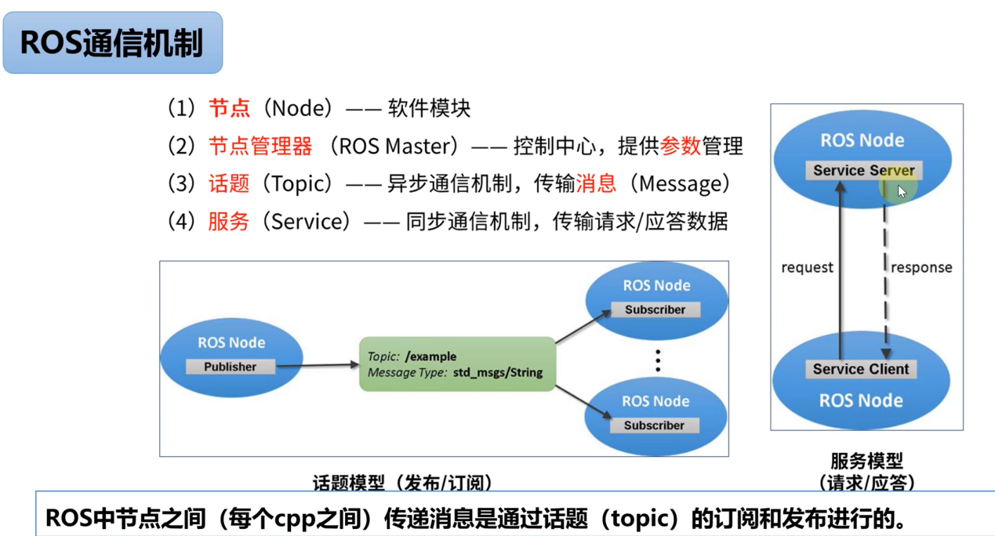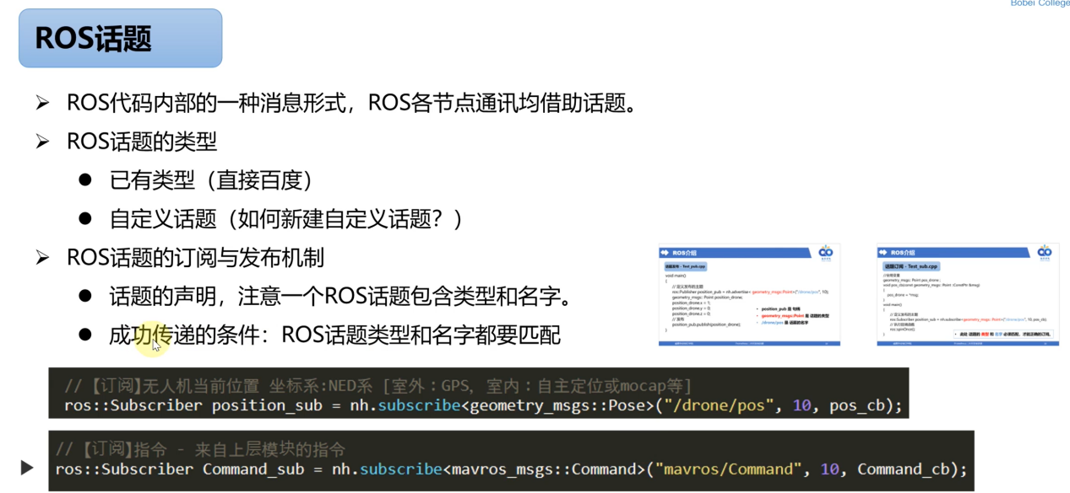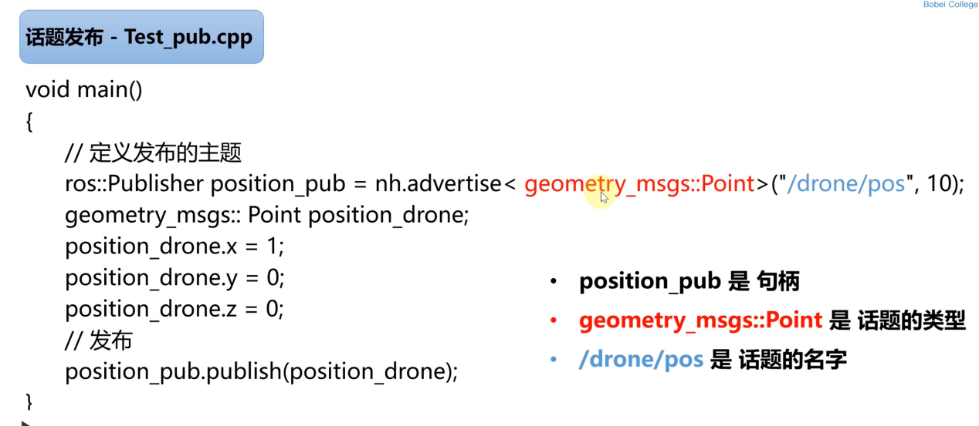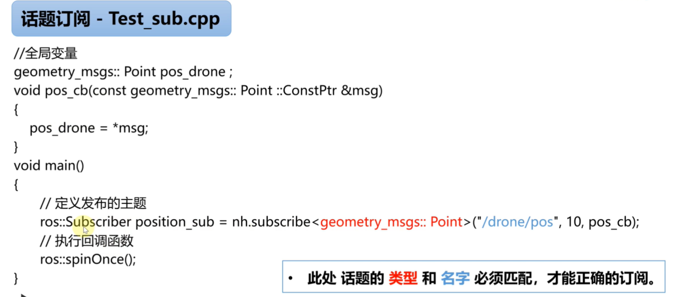

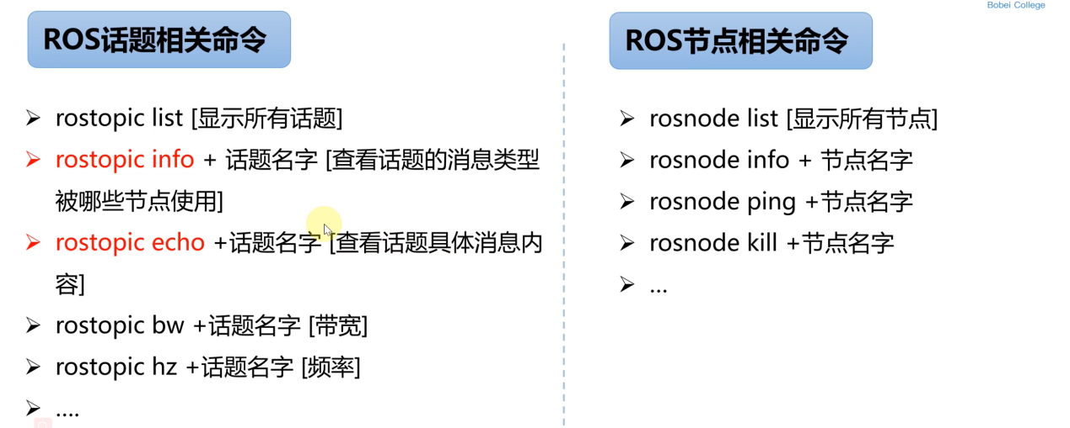

Launch文件：同时启动多个节点文件，不必通过rosrun一个一个启动；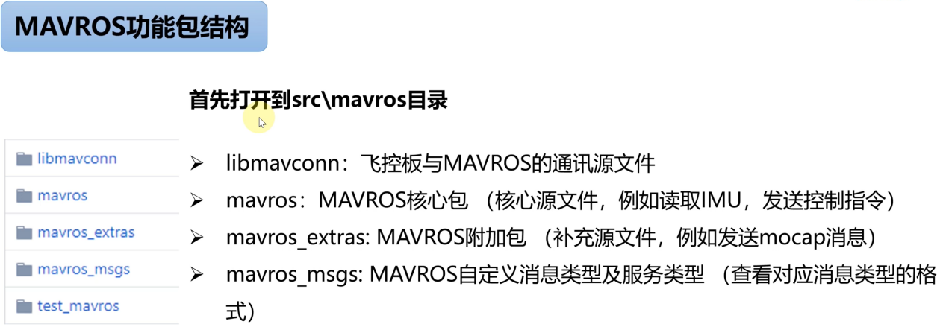

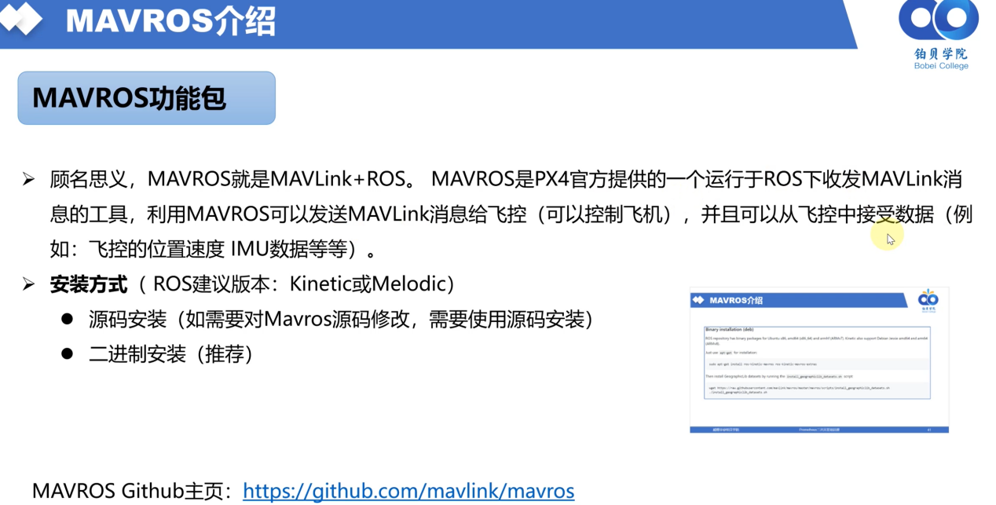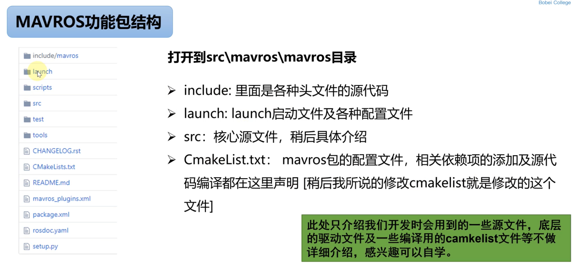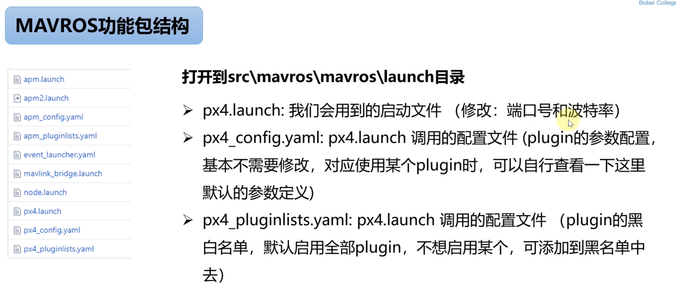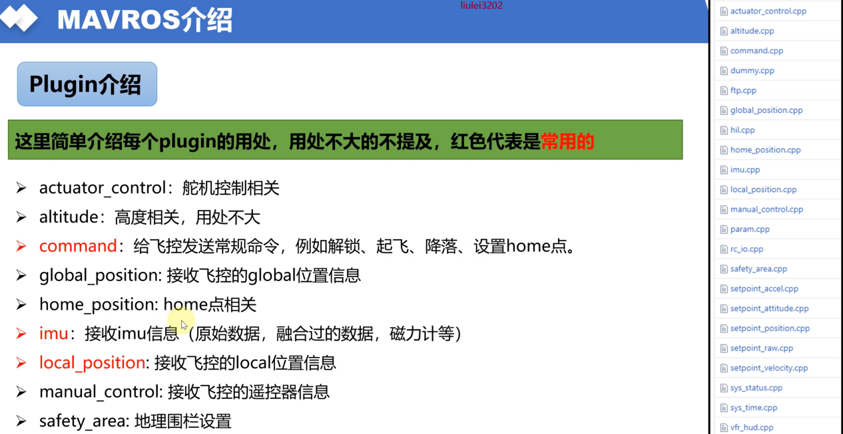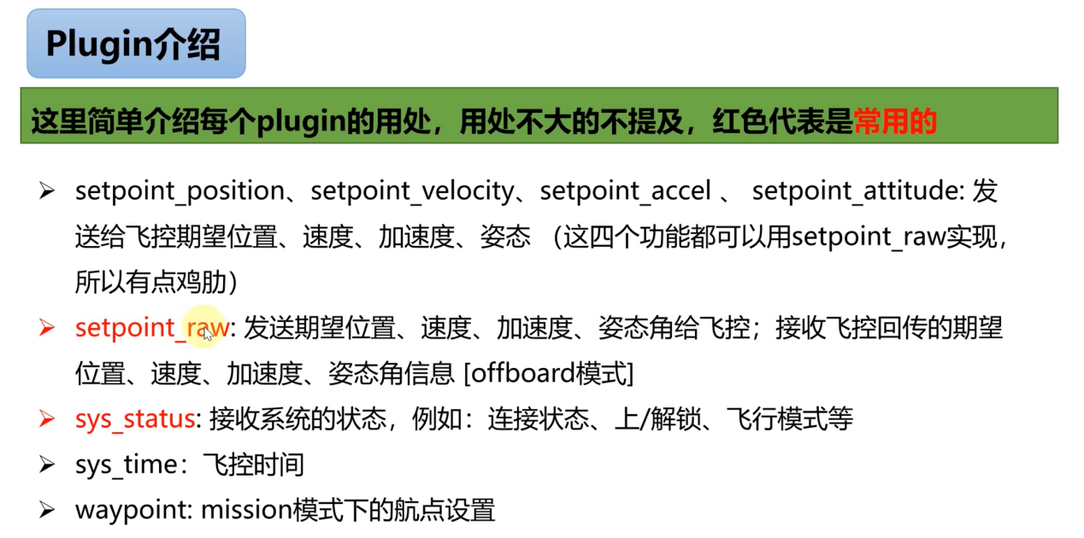线连接并编辑，选择以太网，在ipv4地址设置一栏的右下角，找到router（路由），点它，然后勾选　“Use this connection only for resource on its networks ”也就是 仅将此连接用于相应的网络上的资源。这样就可以了，如果不行就把有线关掉再打开，就行。

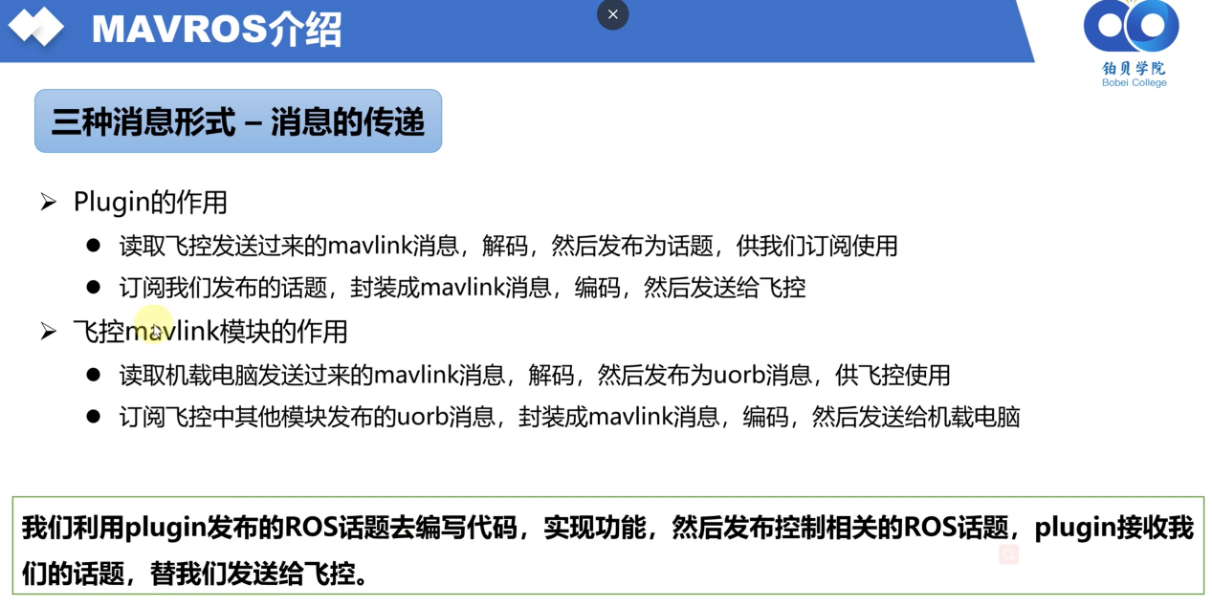

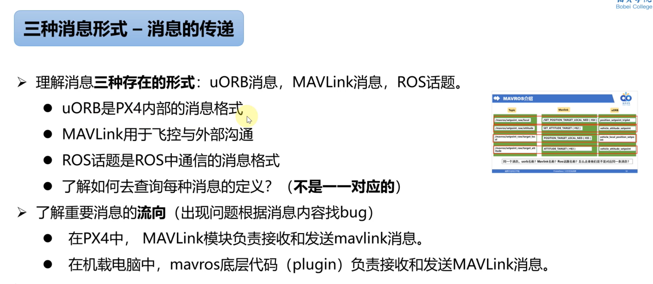

uORB消息--->MAVLink--->ROS话题（topic）

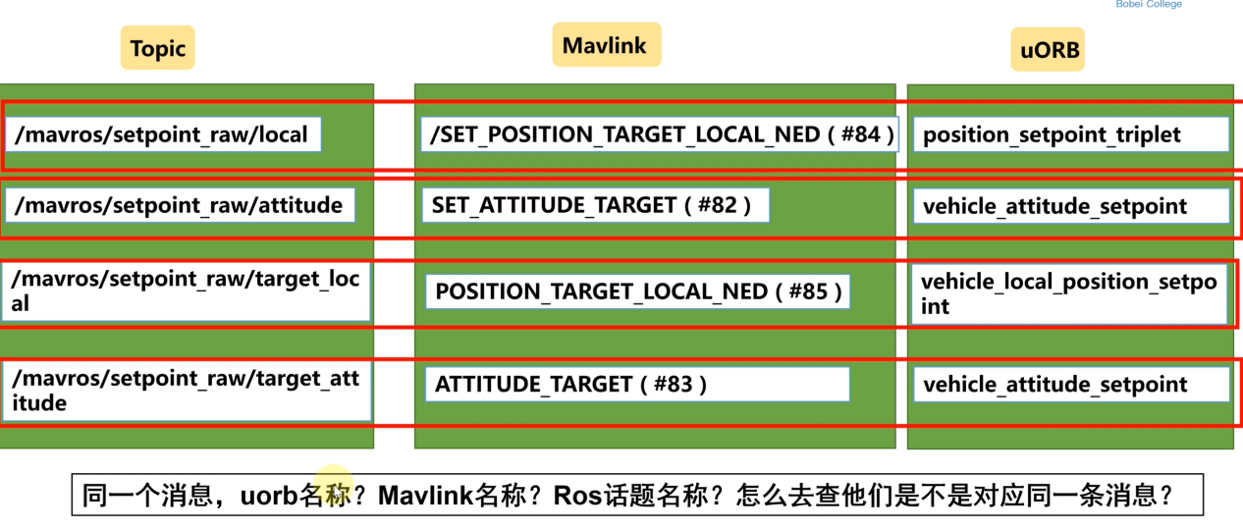

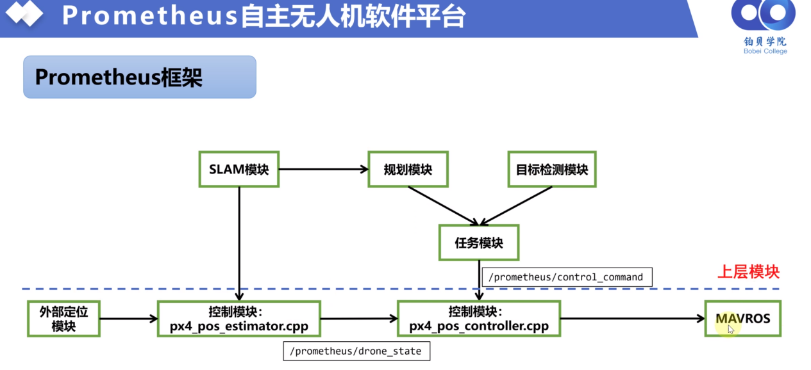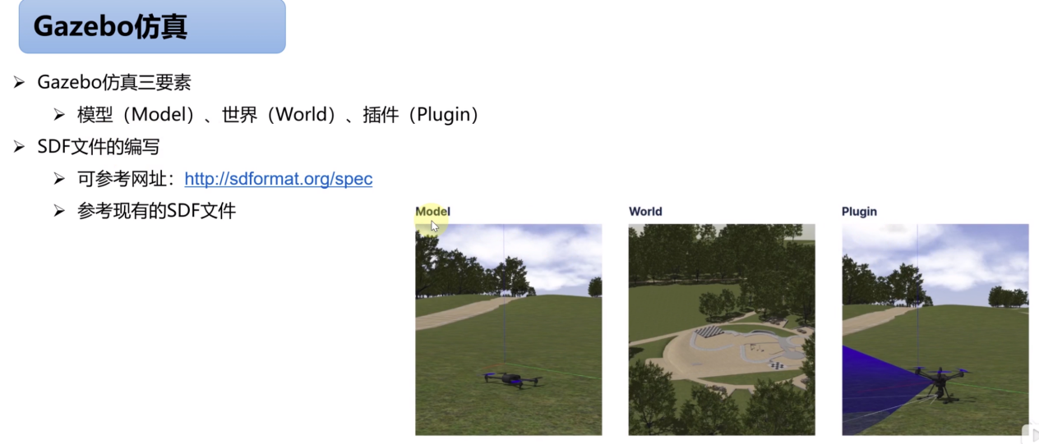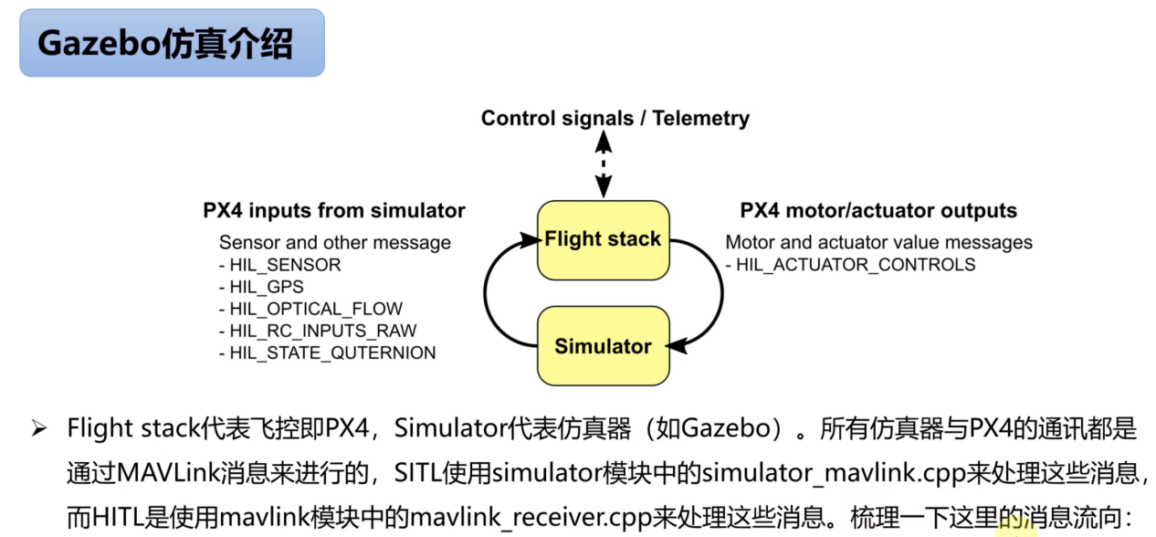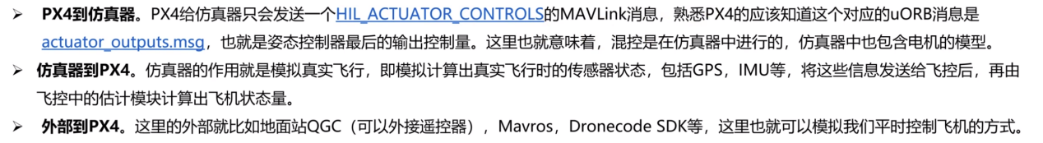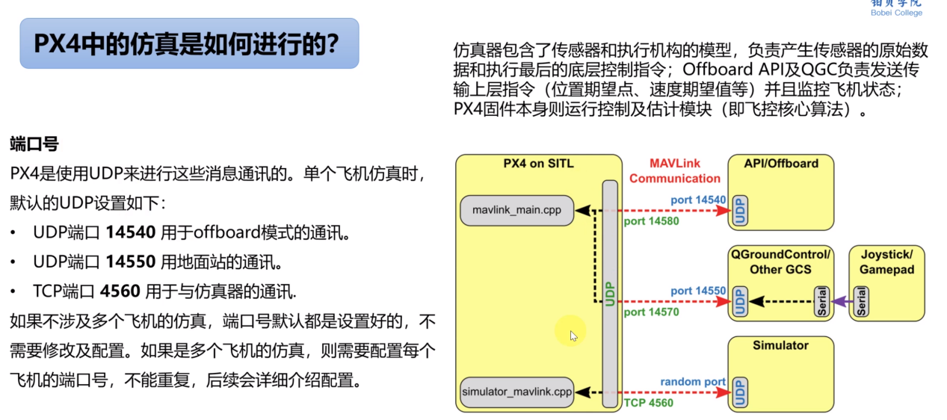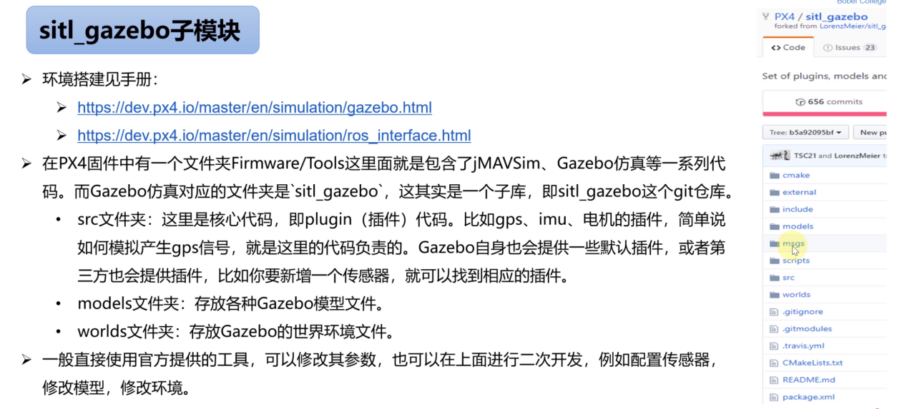无人机建模与控制：四旋翼无人机模型

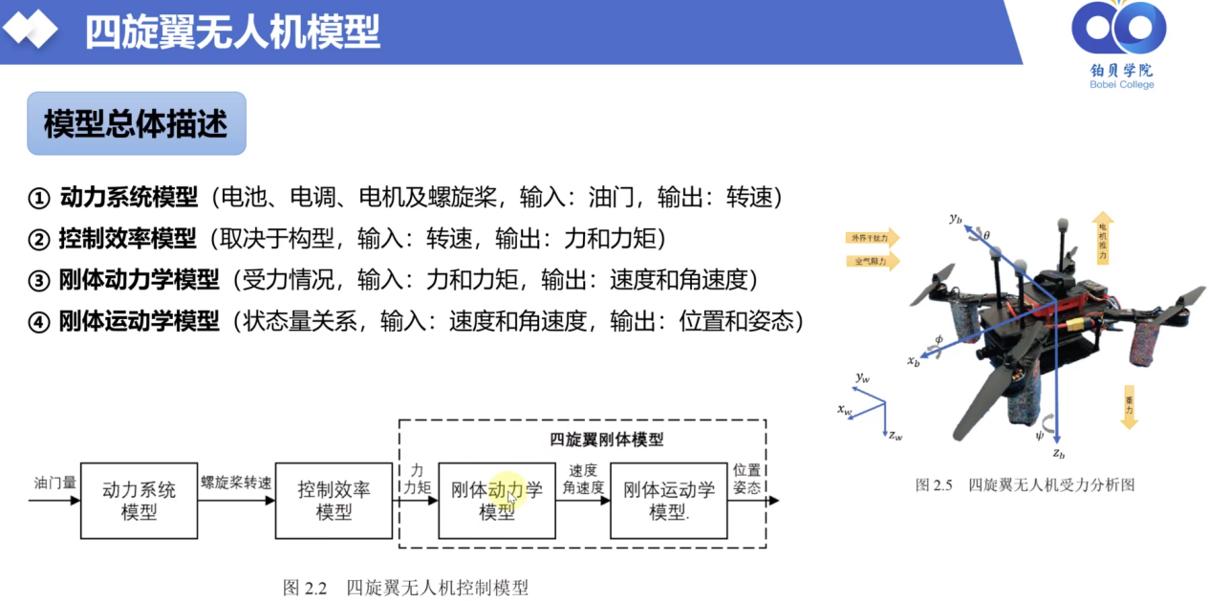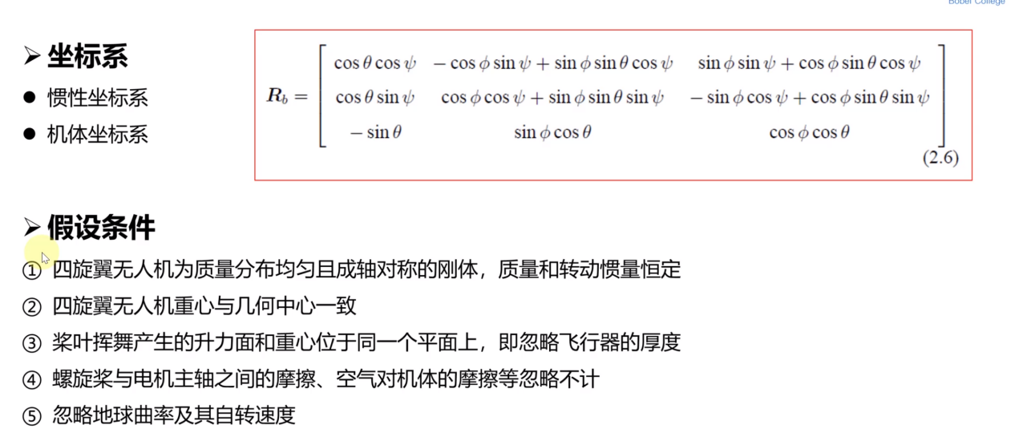

有些量是表示于机体系下的：如电机的推力（垂直于机体向上）、空气阻力。所以为了表示在同一个公式里，需要有旋转矩阵。为了写出数学表达式，需要有上述的假设条件。（但实际上是不满足这些假设的，故模型不会是完全精确）

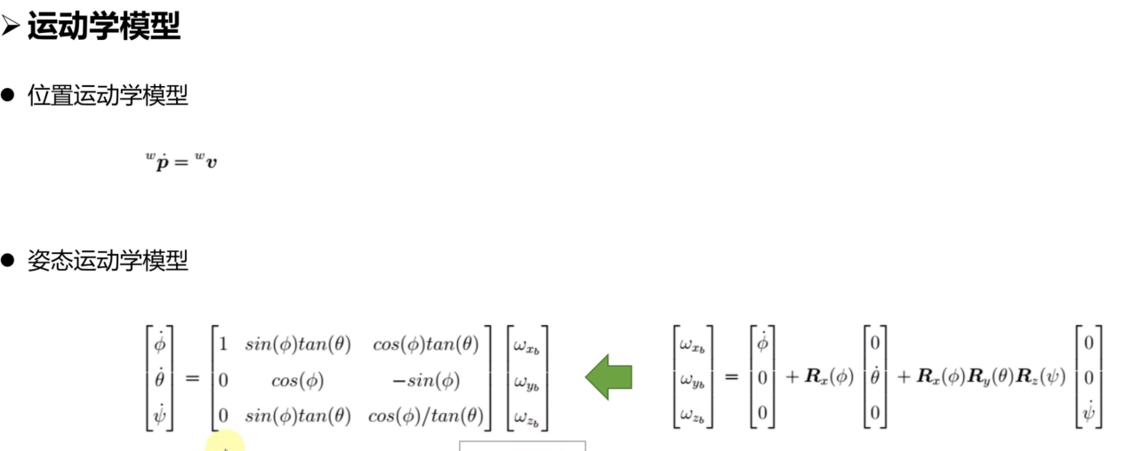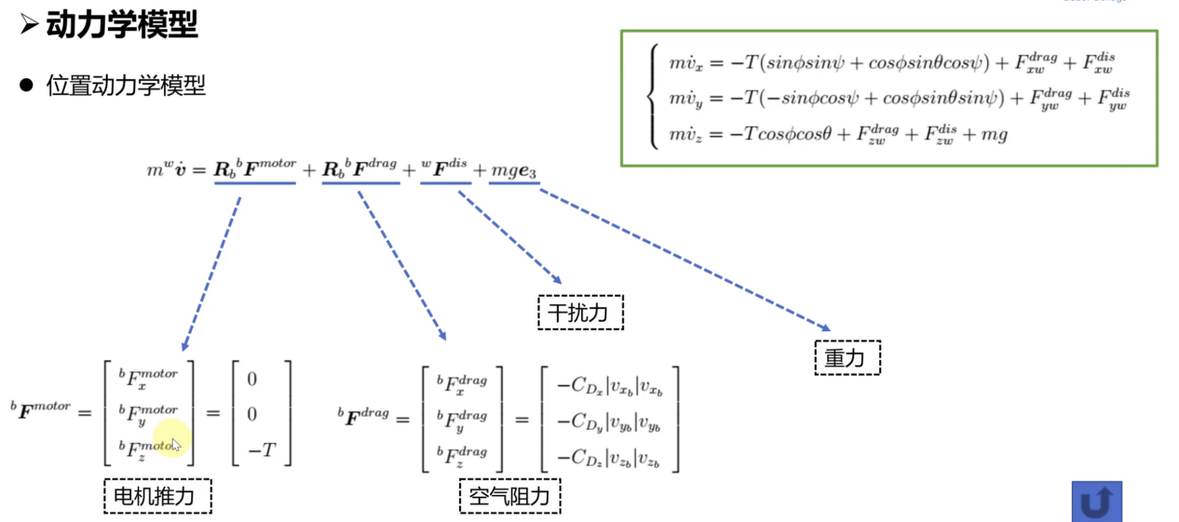

就是牛顿第二定律：F=ma

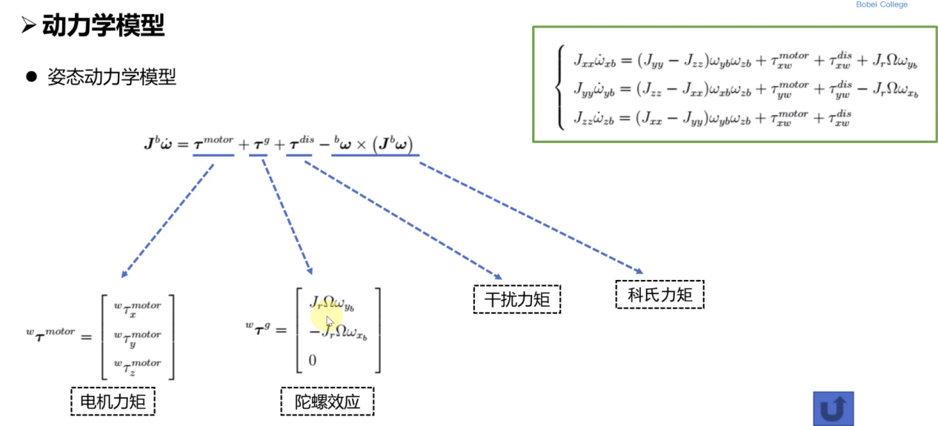

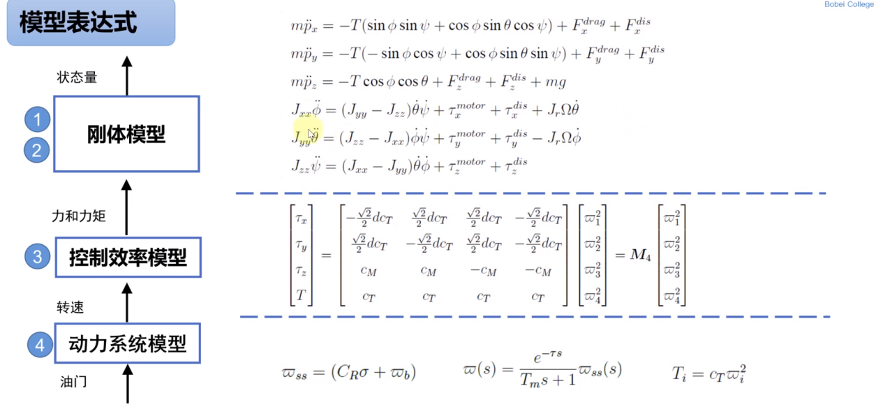

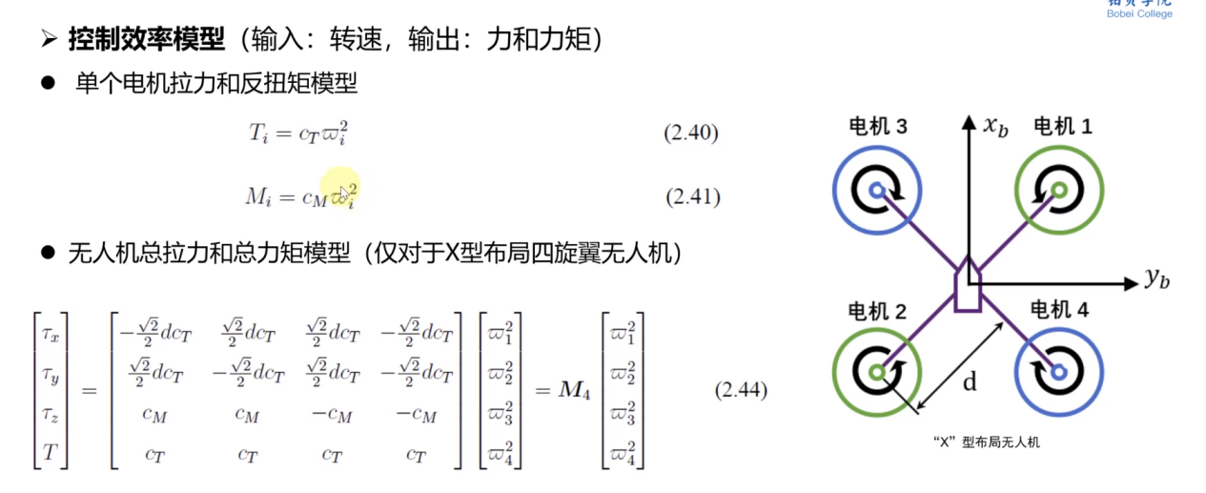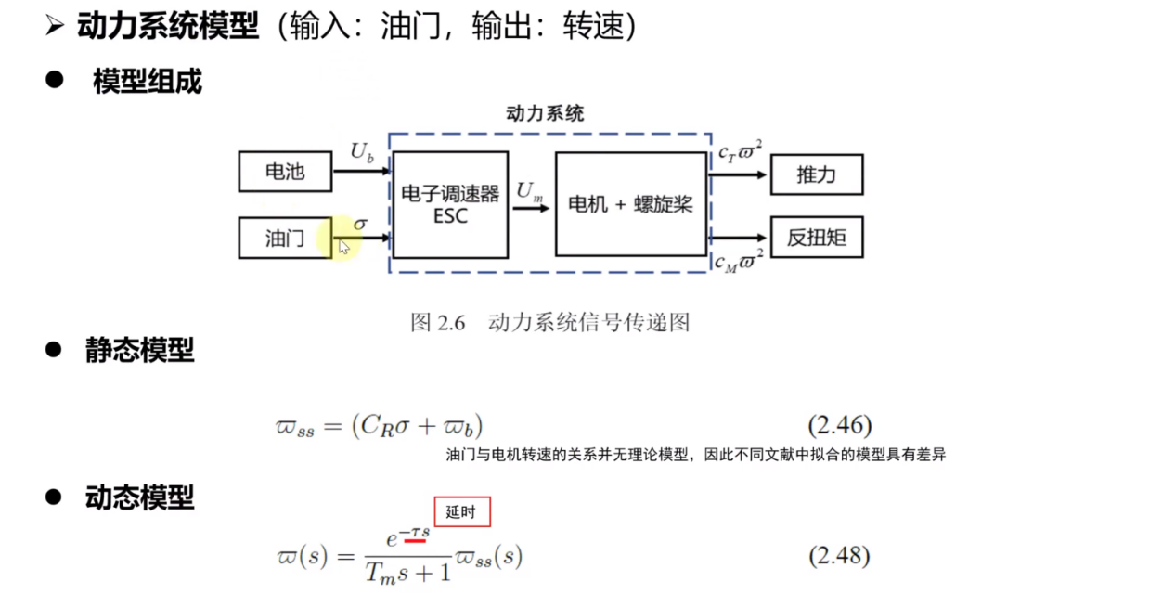

已经获得了四旋翼的模型，那么模型中的参数如何确定呢？

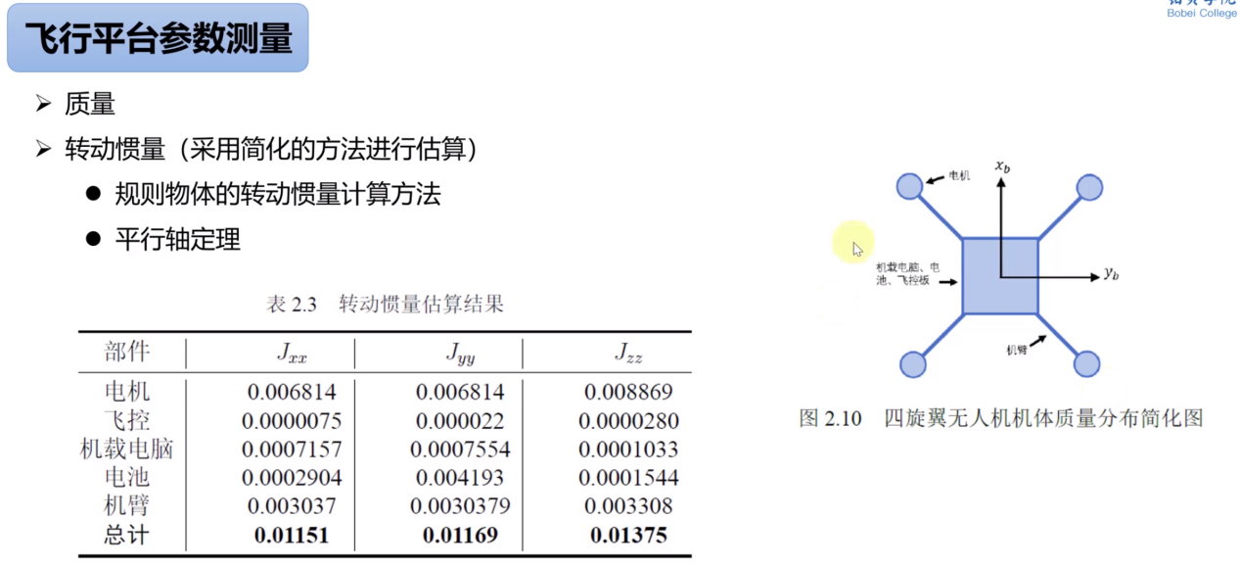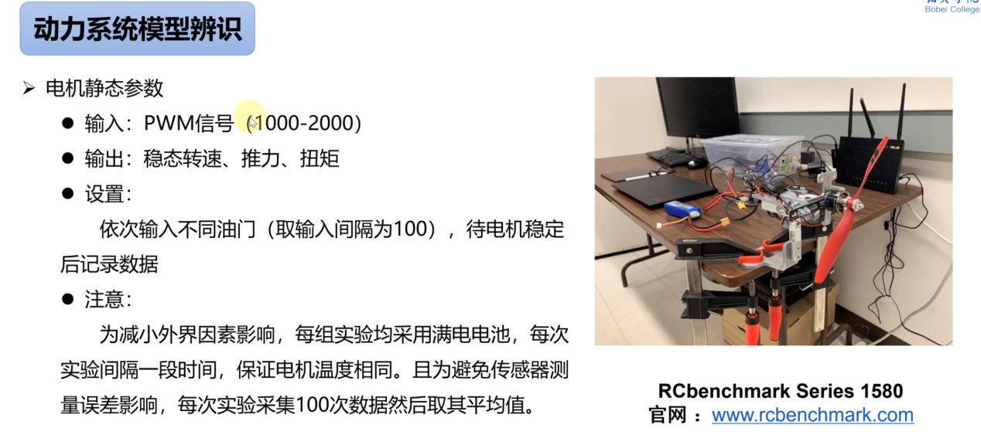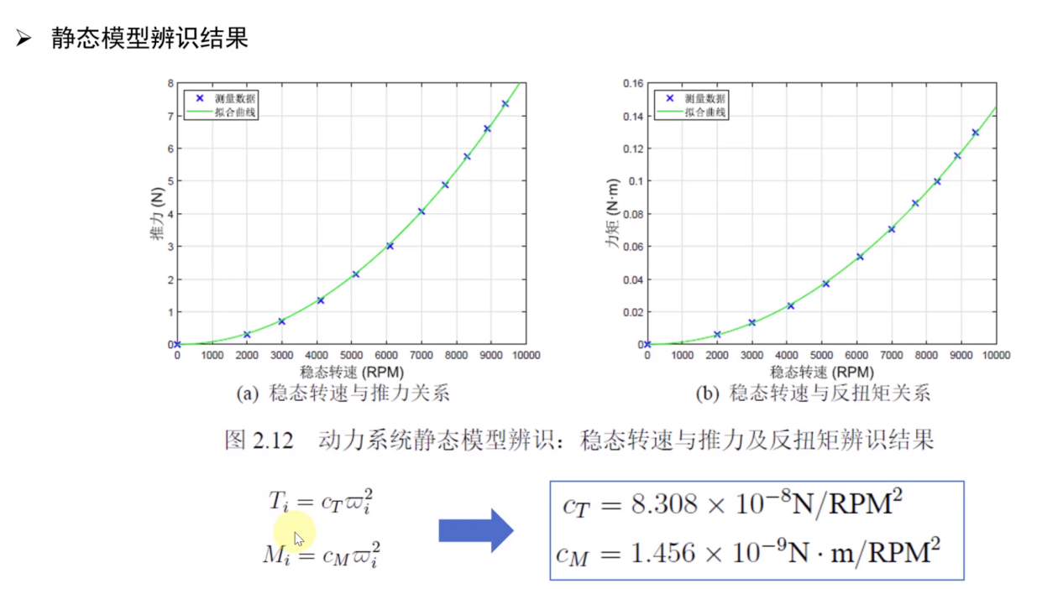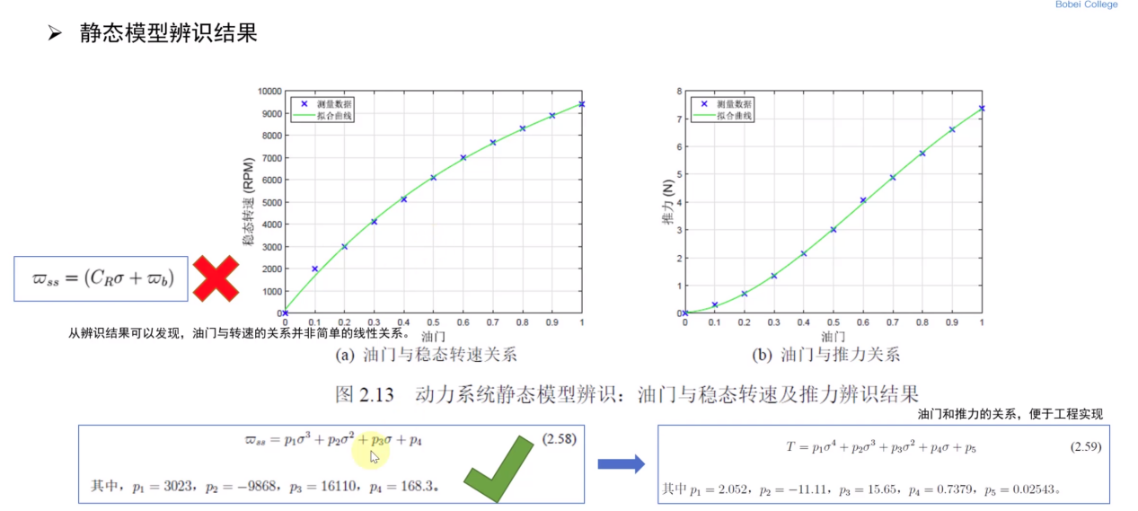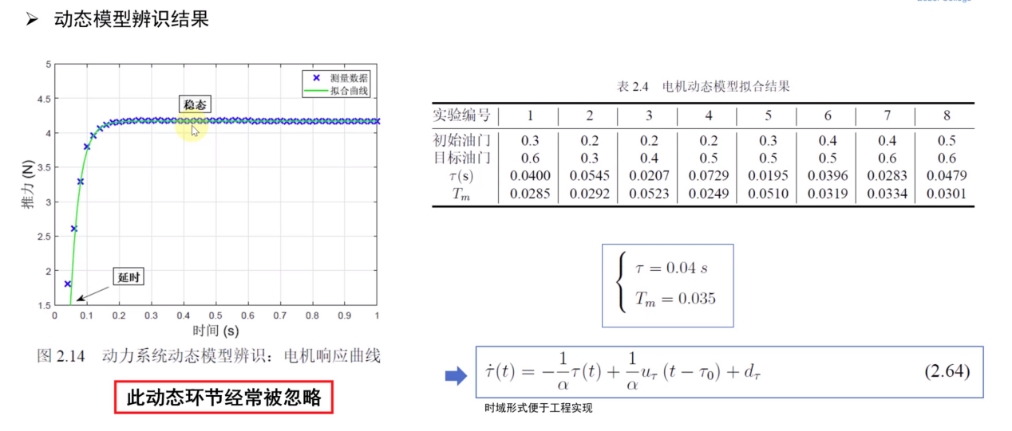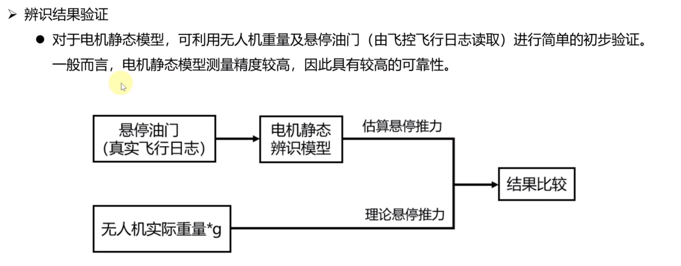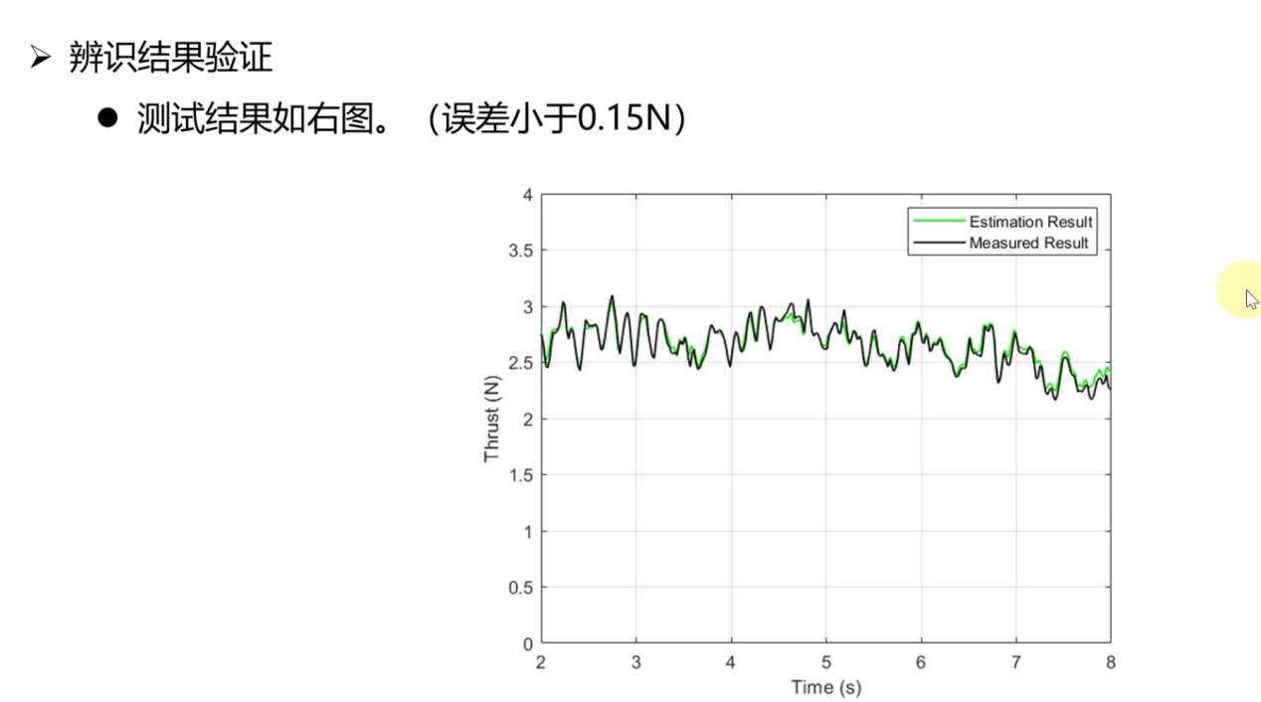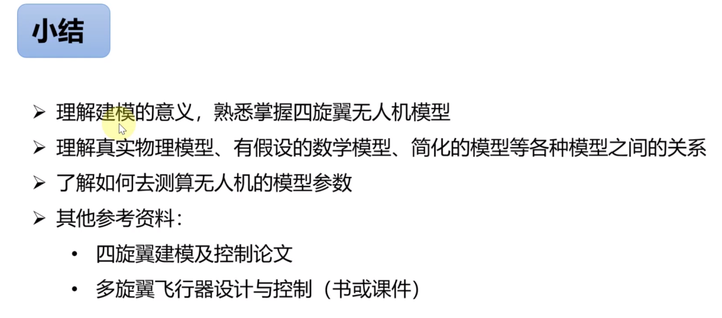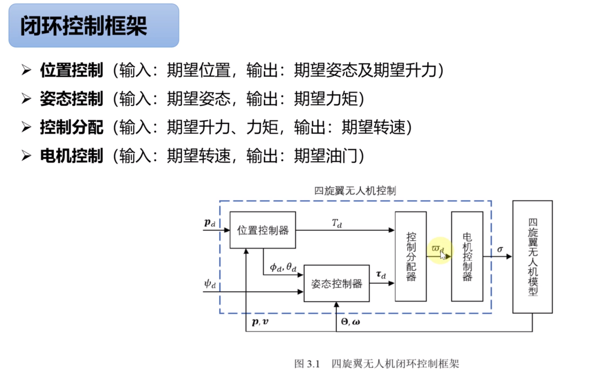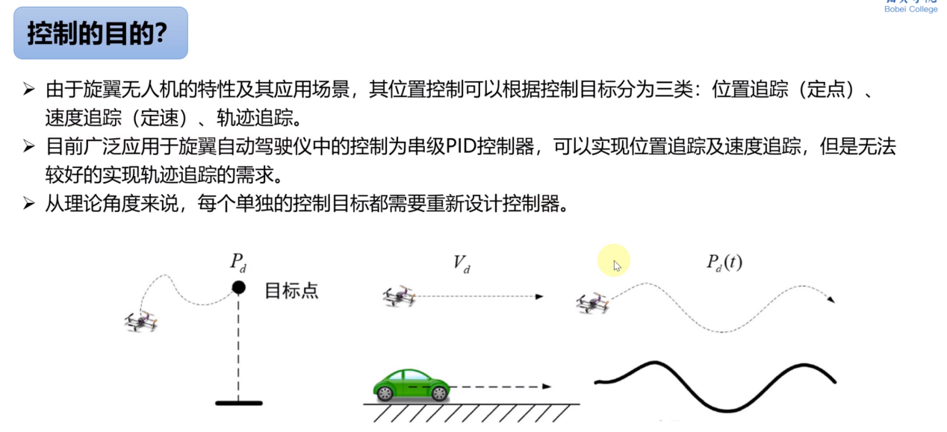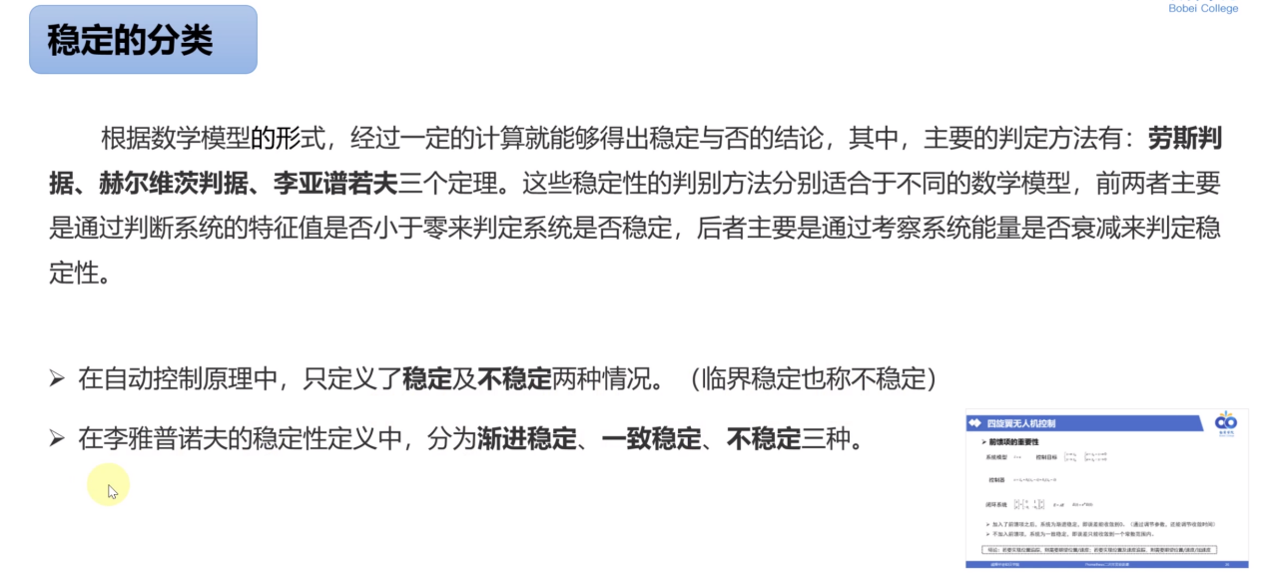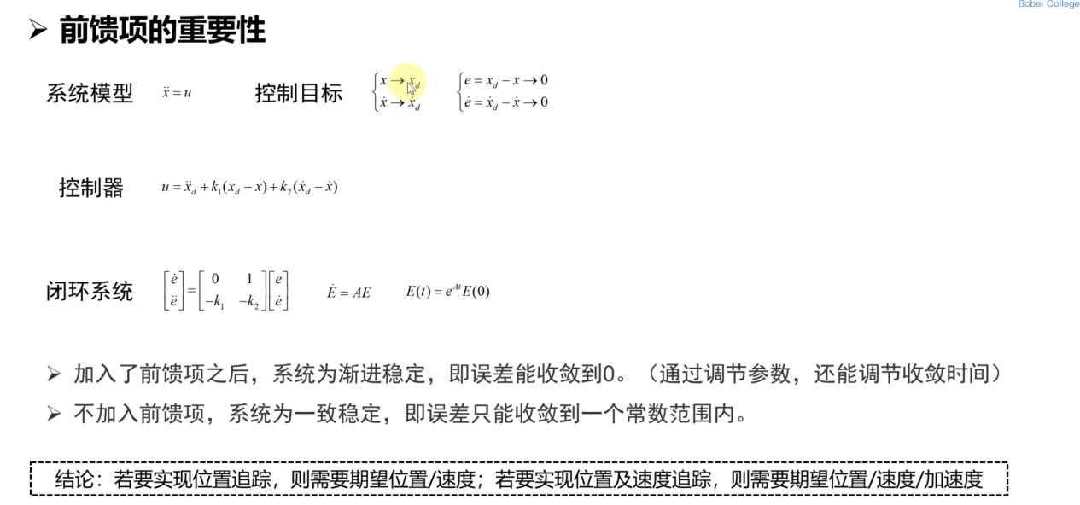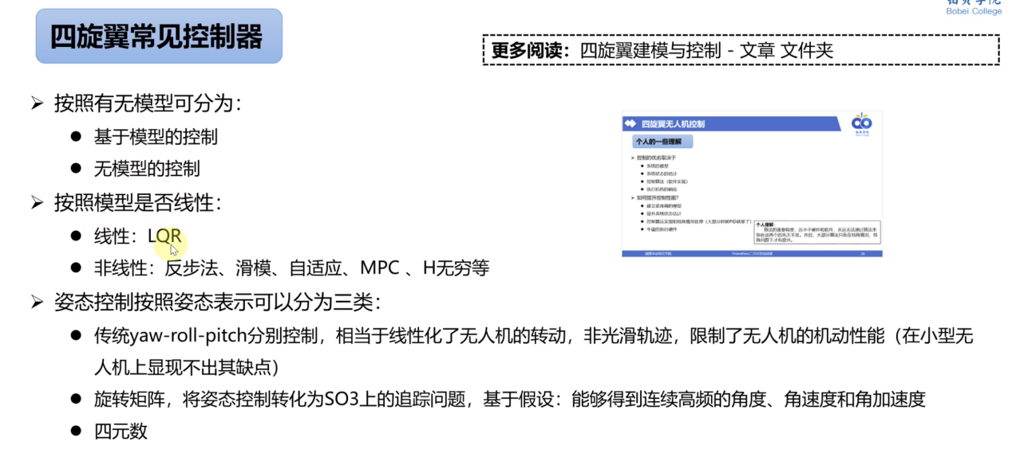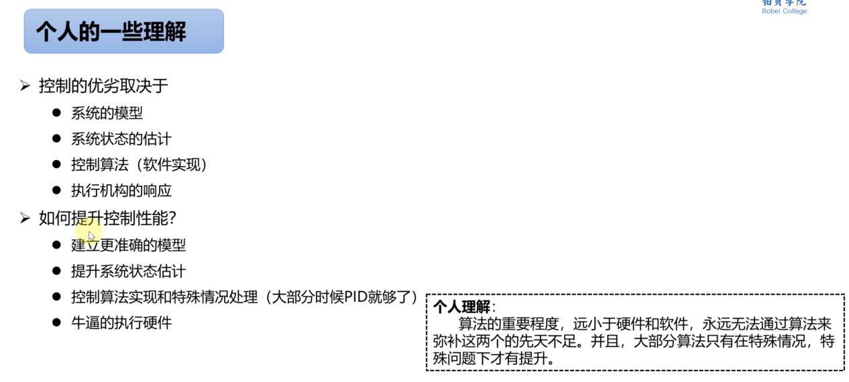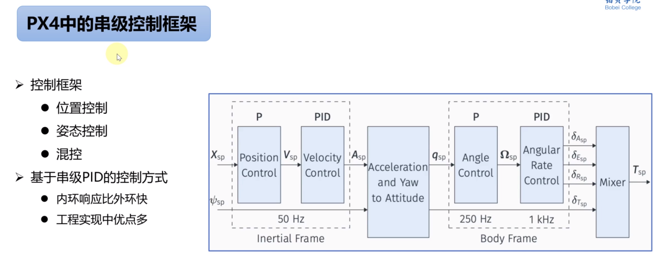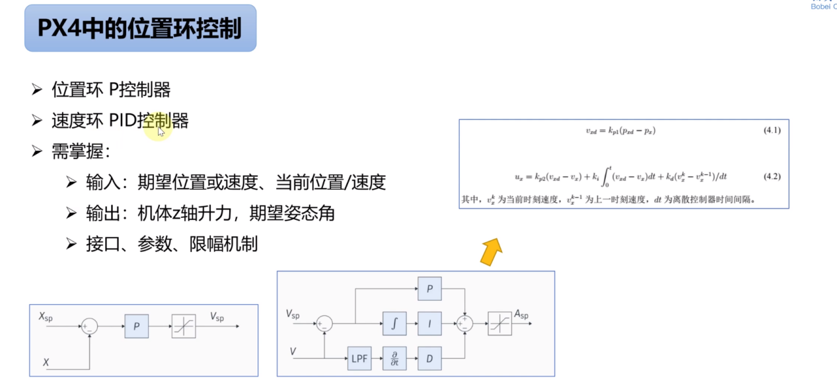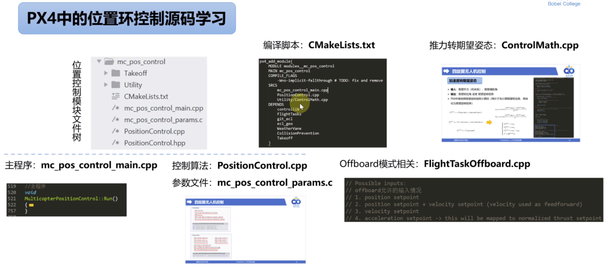

实际使用中，接触最多的是参数文件：mc_pos_control_params.c

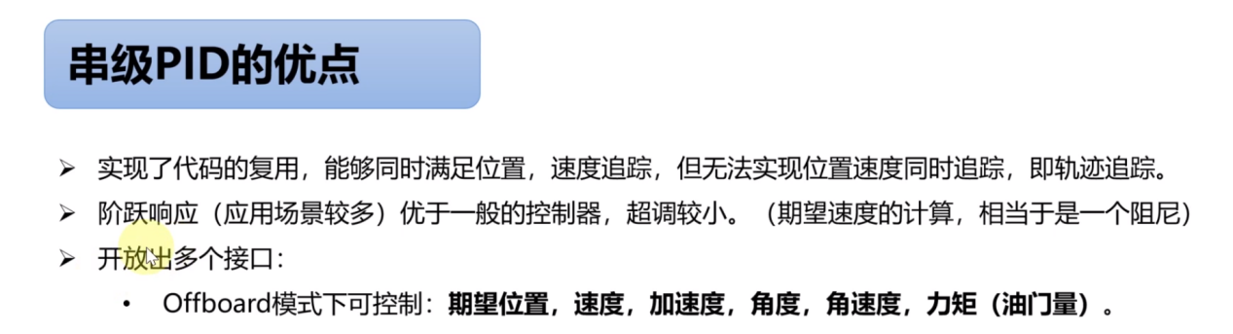

控制力矩：基本上做不到，控制频率达不到那么高。

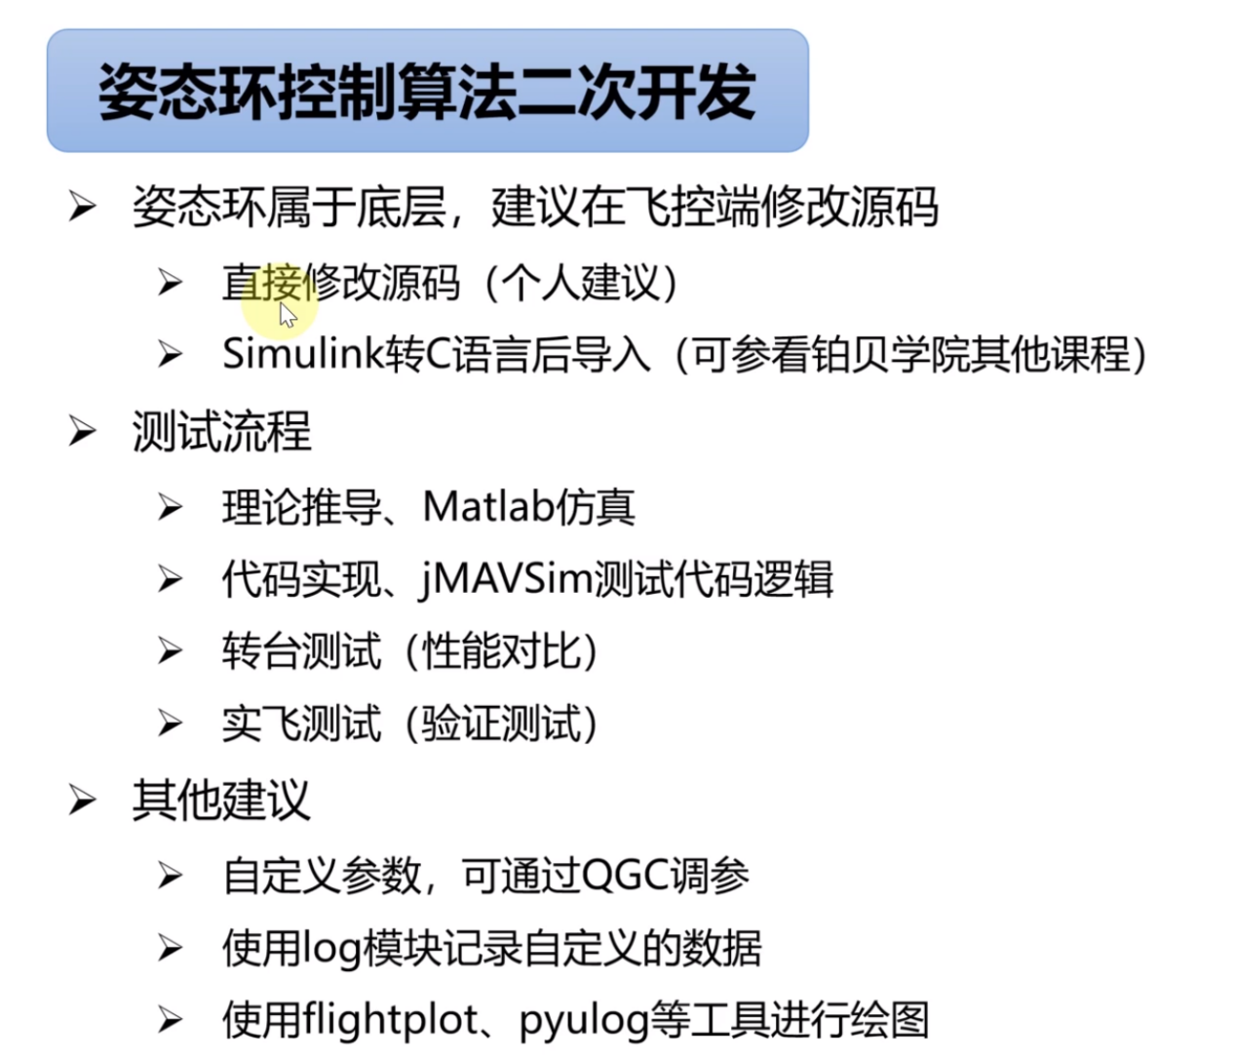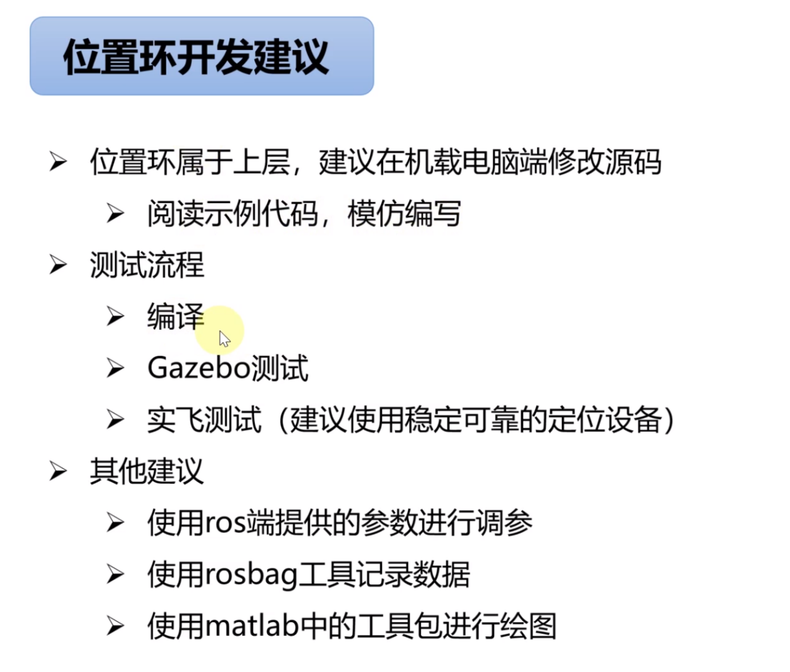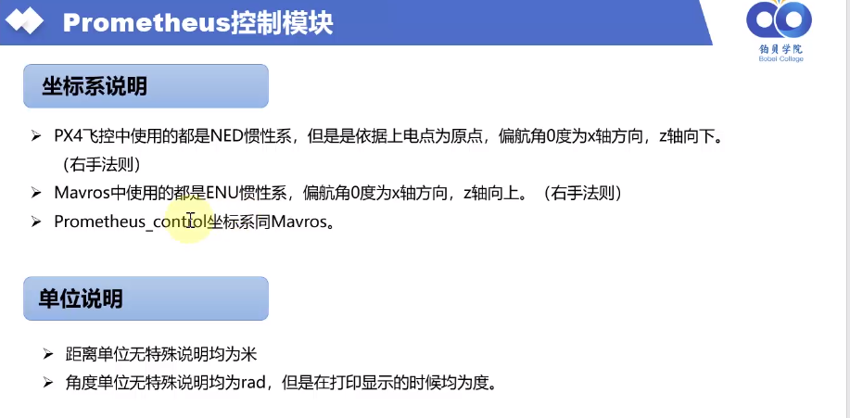

在程序里面运算的时候用的都是弧度值。

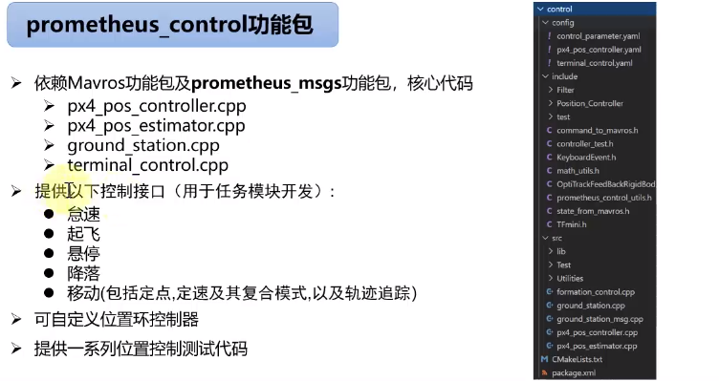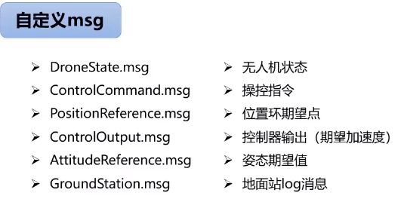

比如在做视觉追踪的时候，传感器所返回的数据肯定是在机体系下的。

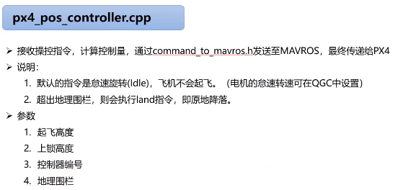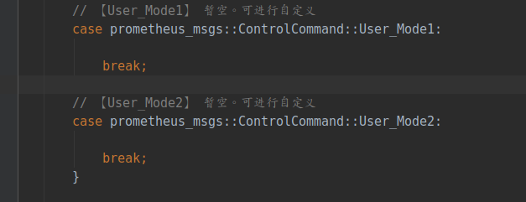

不建议直接修改Prometheus代码，可能会造成冲突。如果要二次开发建议采用自定义模式。

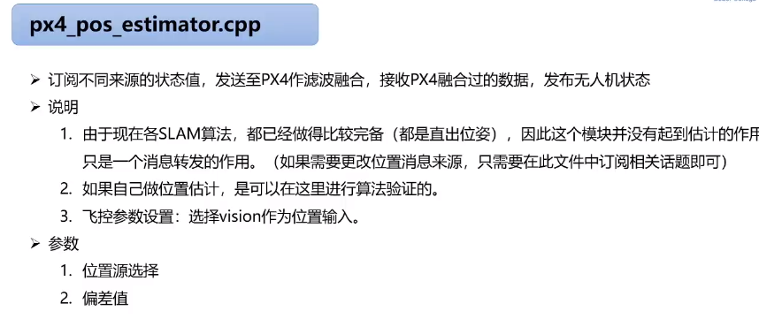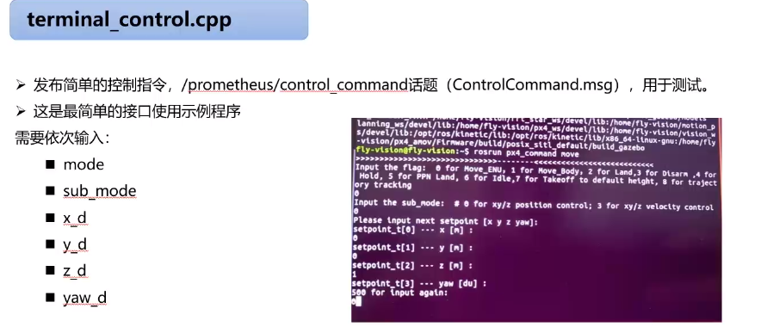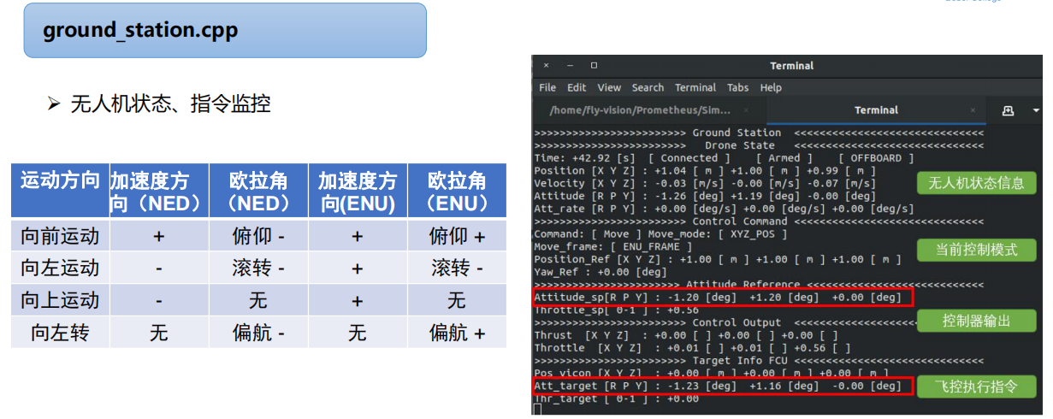

重视对基础的掌握：

1. 对最基本的sitl.launch和sitl_control.launch、sitl_formation.launch进行详细仿真，分析不同的控制方式带来的控制效果差异，对最基本的控制涉及到的节点文件，要全部读懂。

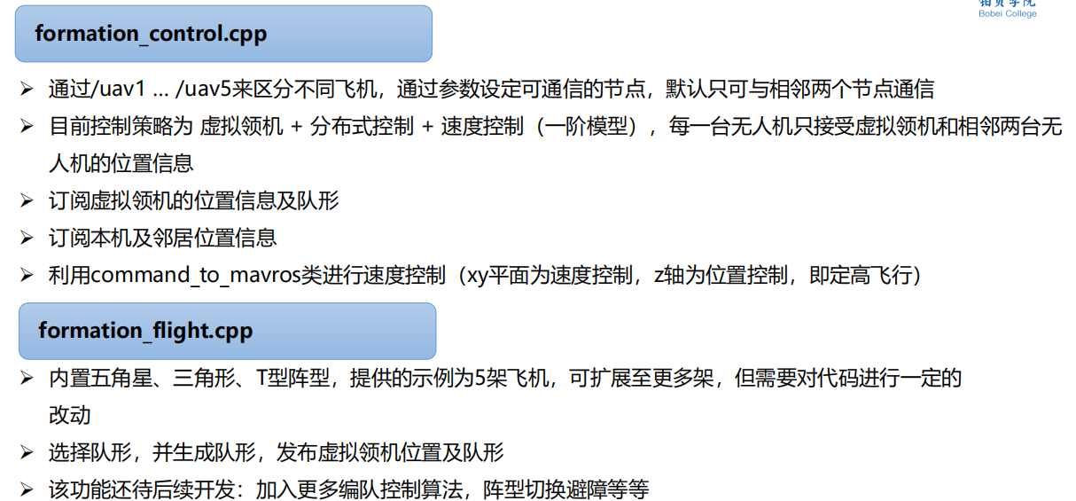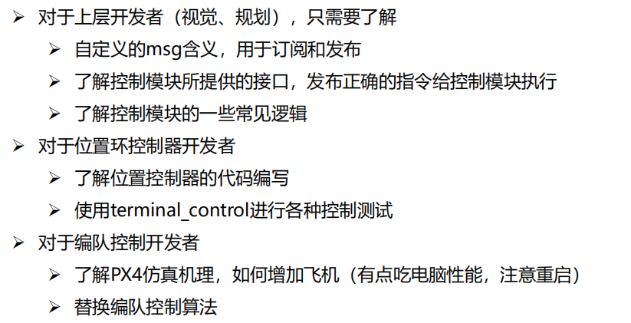

**无人机建图与定位**

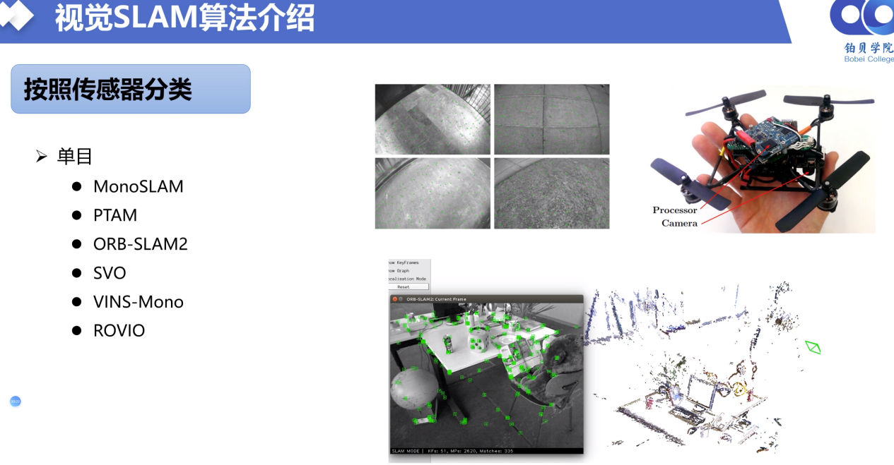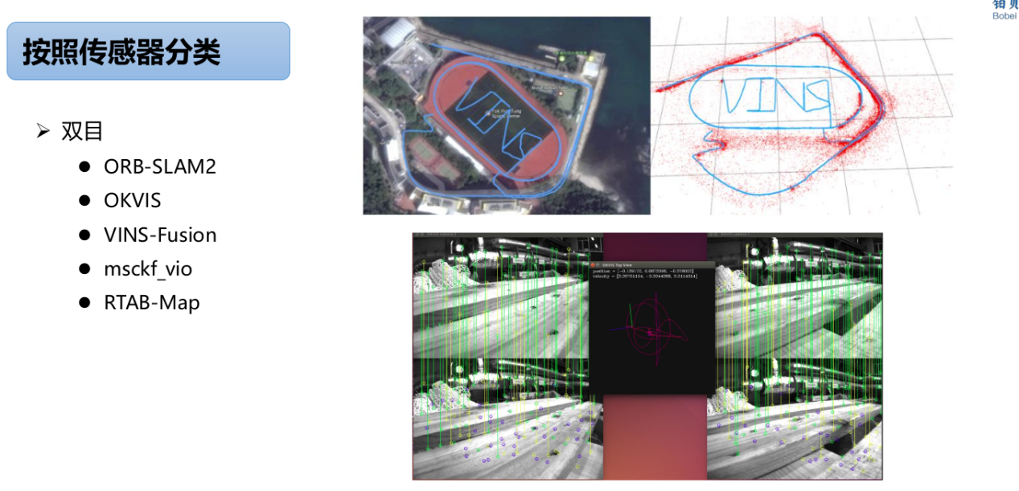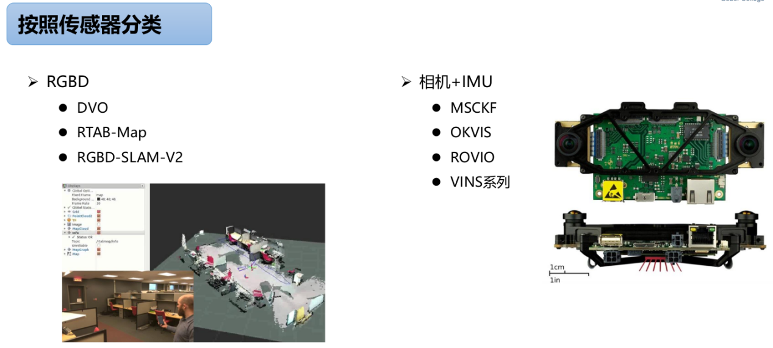

MonoSLAM、PTAM：比较老旧了,不讲

ROVIO：基于卡尔曼滤波的视觉定位里程计。

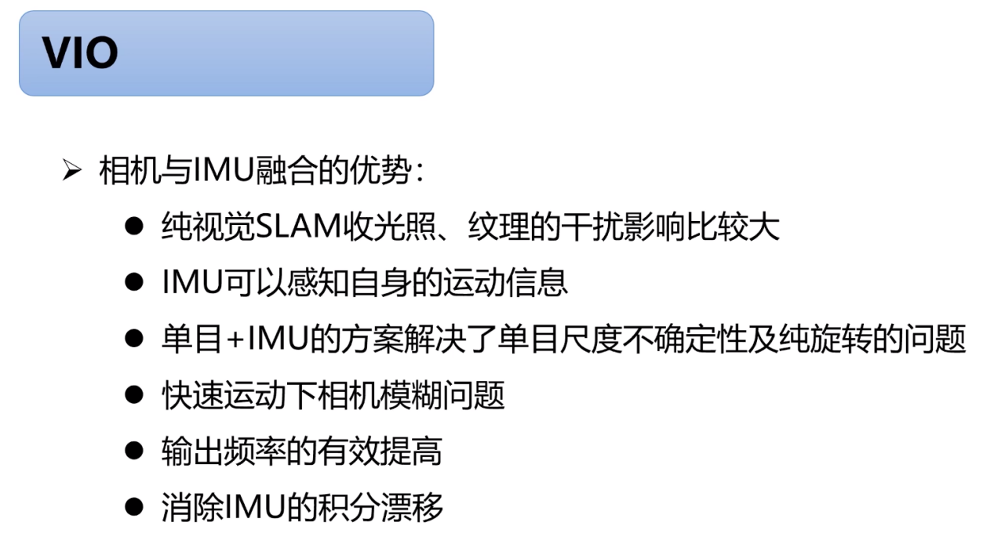

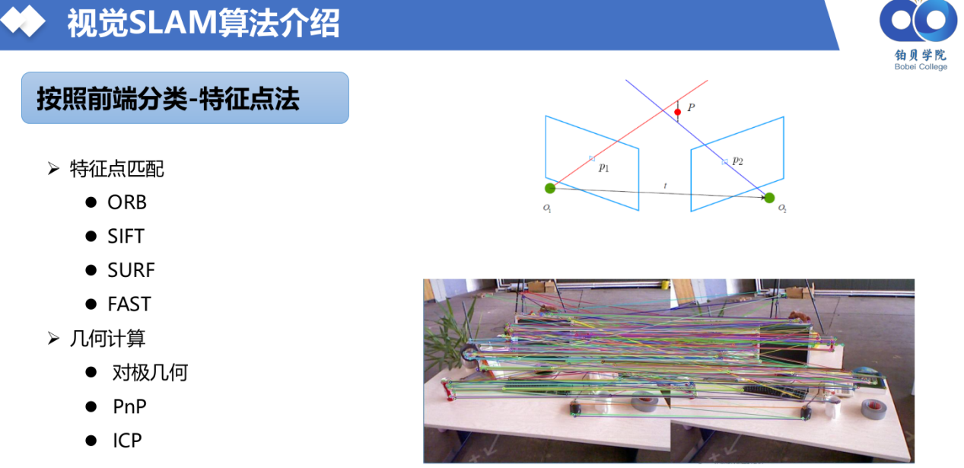FAST：角点检测

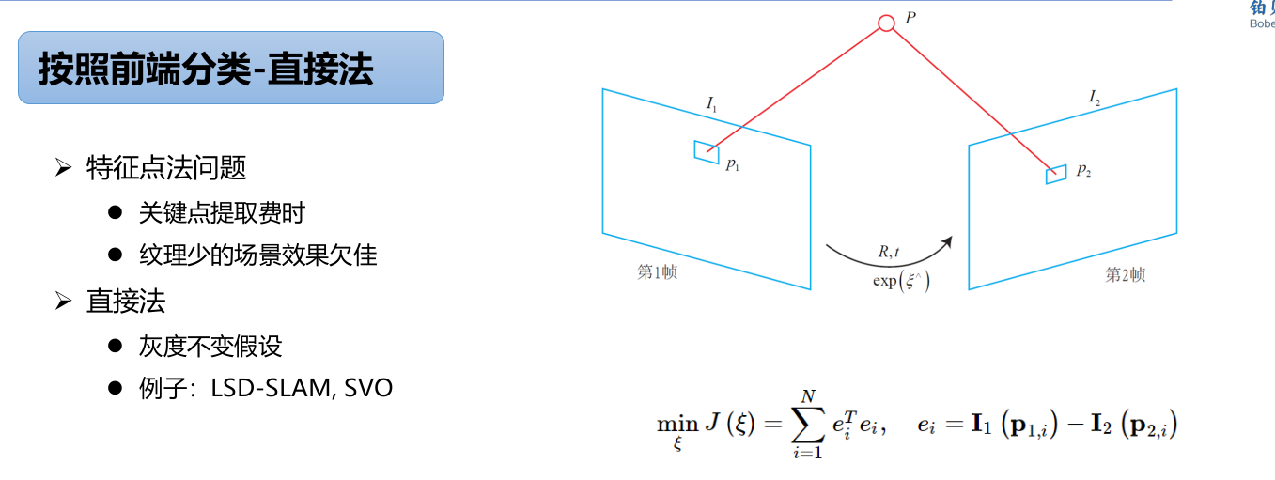

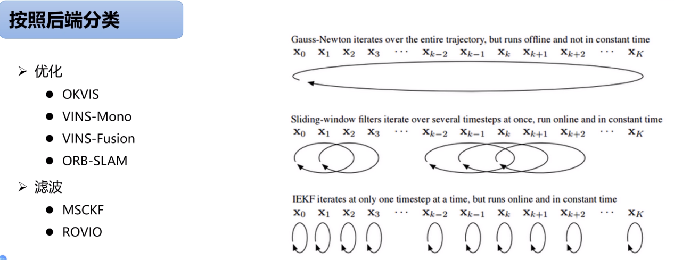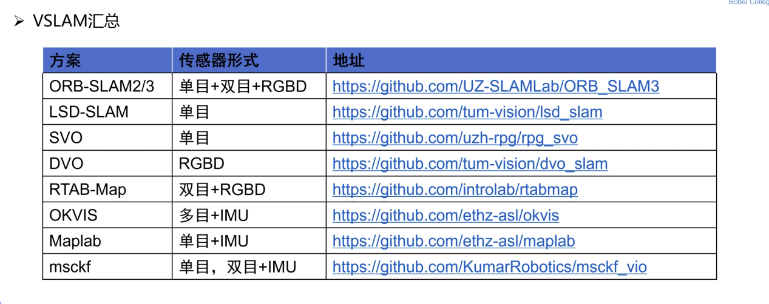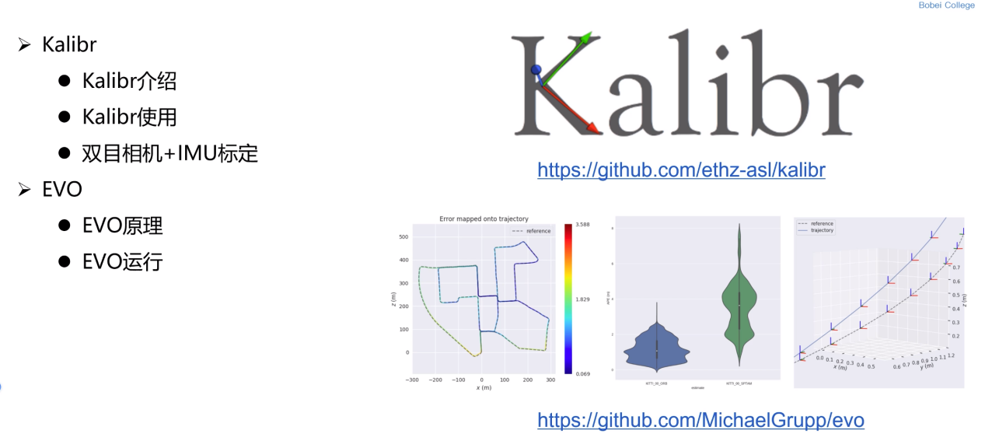

标定：为了得到相机的参数。

相机标定的目的和意义

我们所处的世界是三维的，而照片是二维的，这样我们可以把相机认为是一个函数，输入量是一个场景，输出量是一幅灰度图。这个从三维到二维的过程的函数是不可逆的。

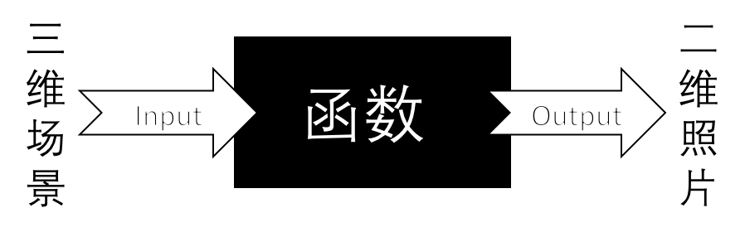

相机标定的目标是我们找一个合适的数学模型，求出这个模型的参数，这样我们能够近似这个三维到二维的过程，使这个三维到二维的过程的函数找到反函数。

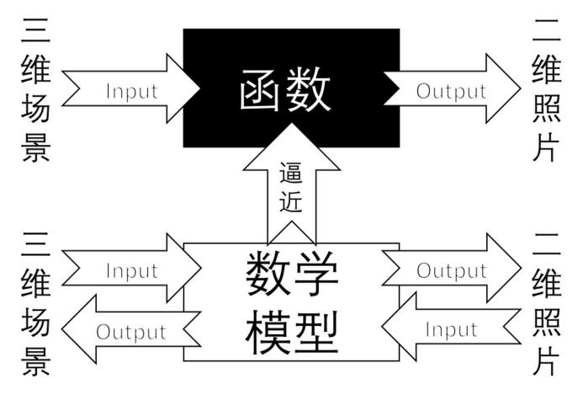

这个逼近的过程就是「相机标定」，我们用简单的数学模型来表达复杂的成像过程，并且求出成像的反过程。标定之后的相机，可以进行三维场景的重建，即深度的感知，这是计算机视觉的一大分支。

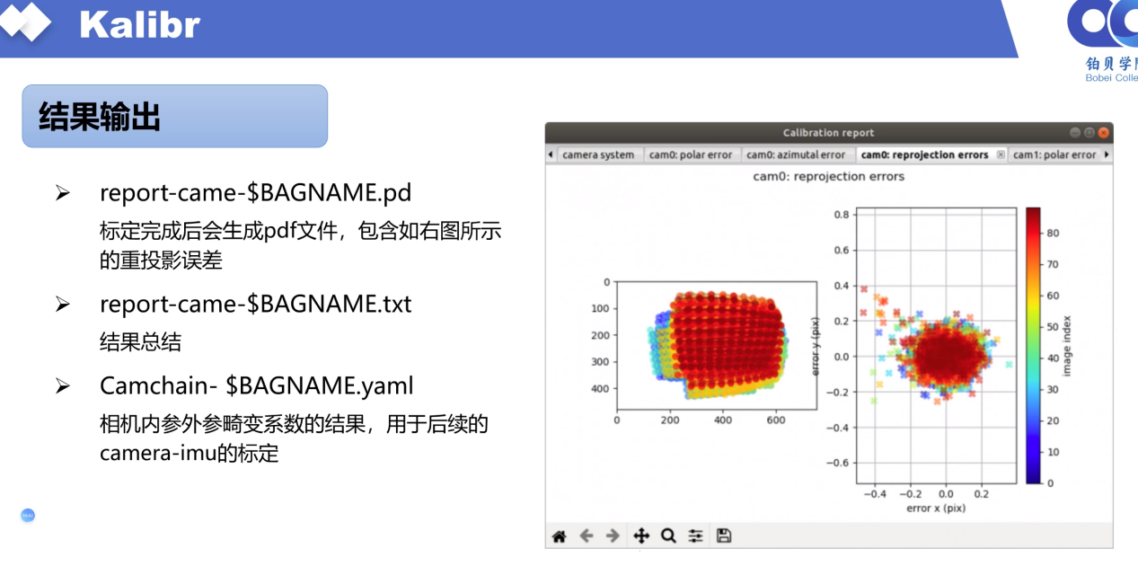

有了标定结果之后，就可以把标定结果输入给slam算法。

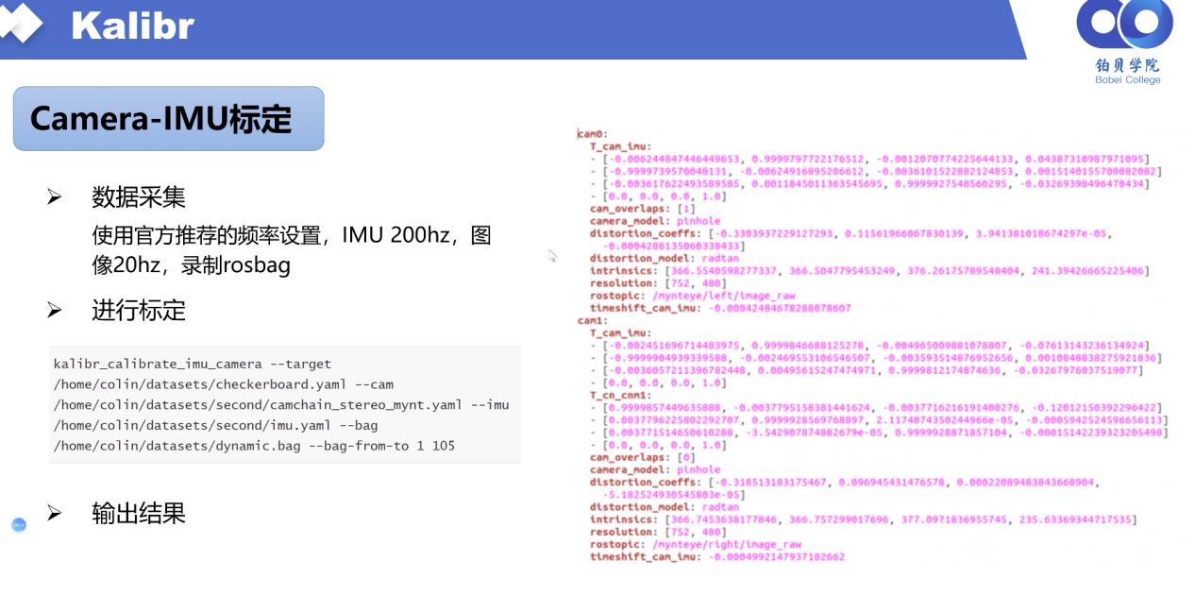

EVO:针对不同格式的轨迹文件和位姿文件，进行评价。

**VSLAM相机标定过程记录：**

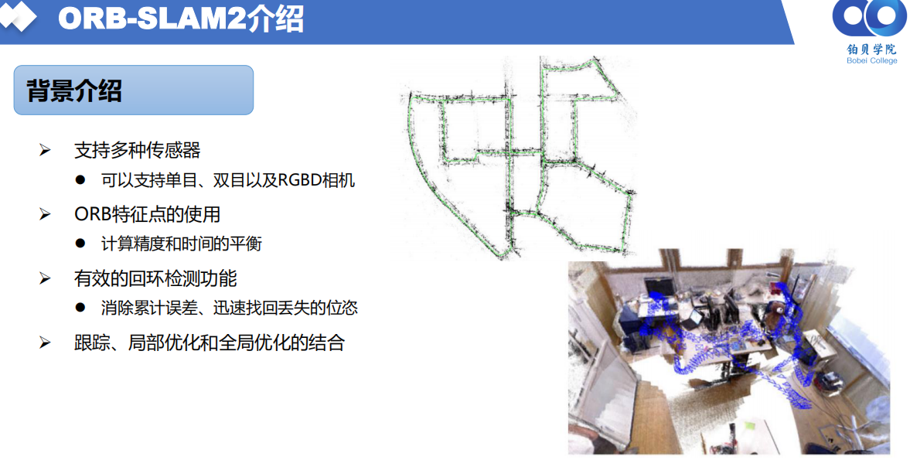

由于比赛暂时用不到，故先放一放SLAM和运动规划部分的学习。先跳到无人机视觉-目标检测部分。

**无人机目标检测部分：**

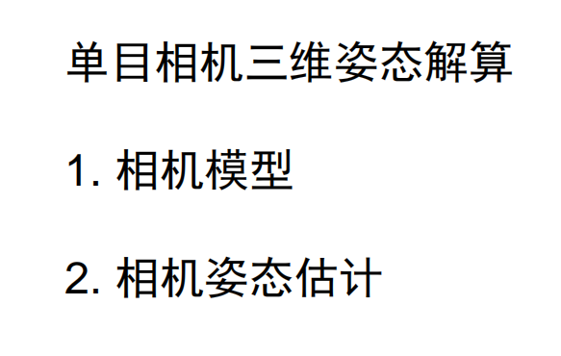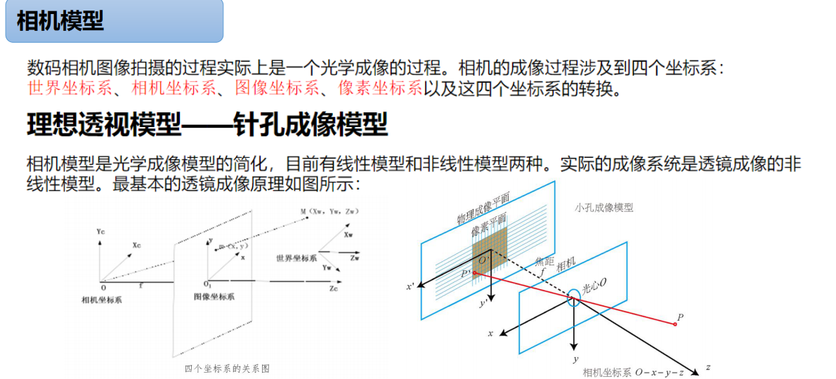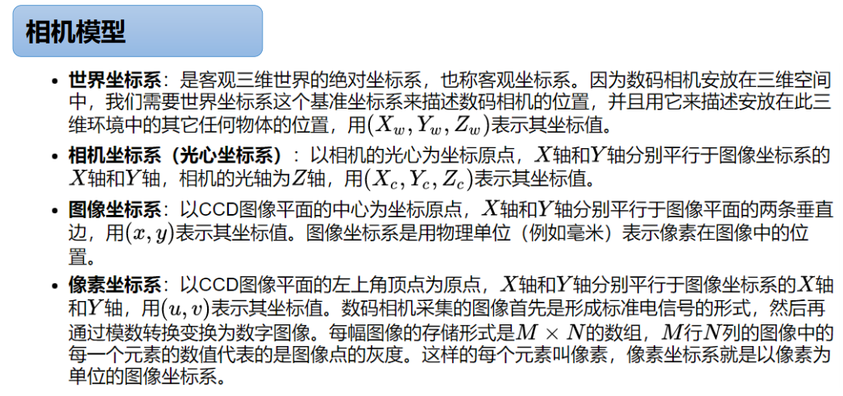

图像坐标系和像素坐标系都是二维的。

每幅图像的存储实际上用的是M*N*3的数组（因为每个像素点有RGB三个值）

比如：做降落板的检测时，定义降落板的中心为世界坐标系的原点。

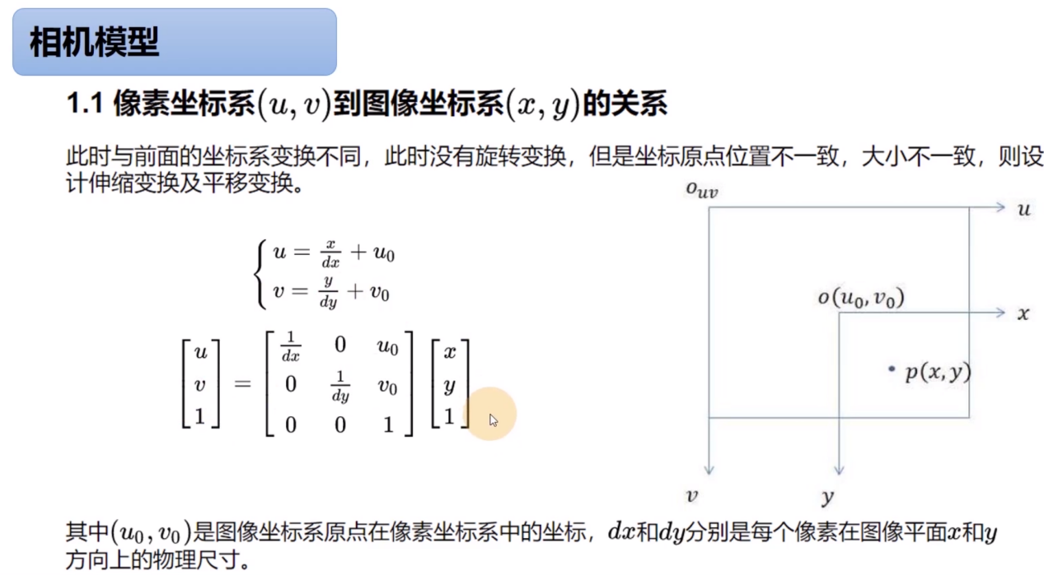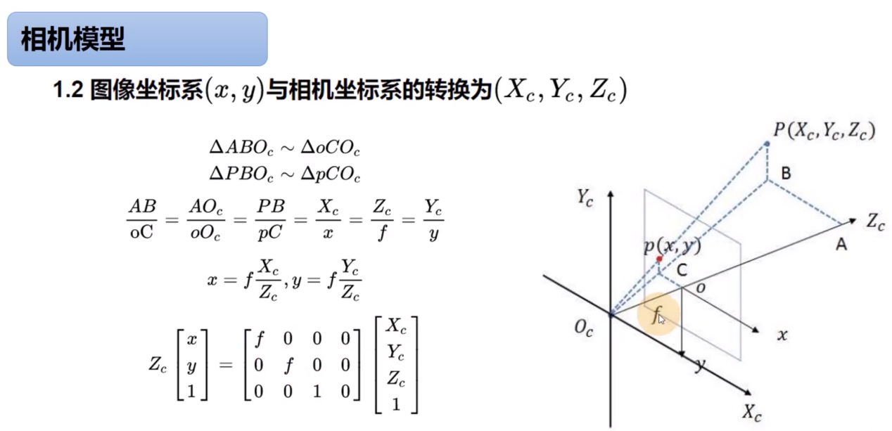

f:焦距；透镜光心到成像平面之间的距离

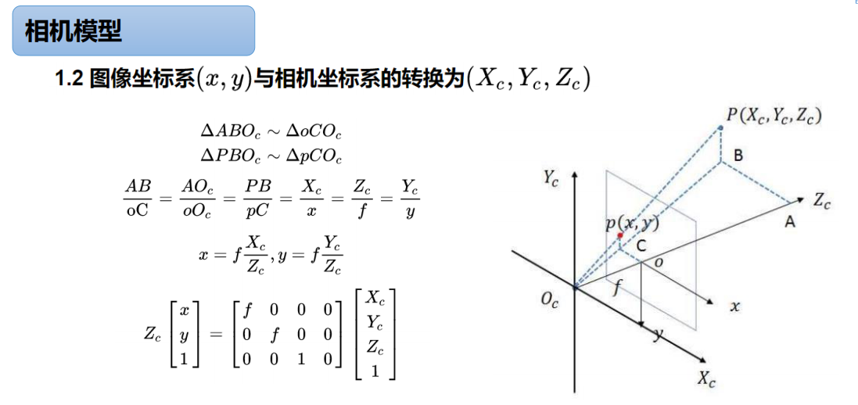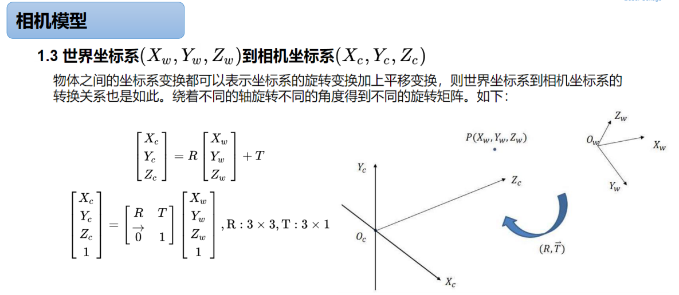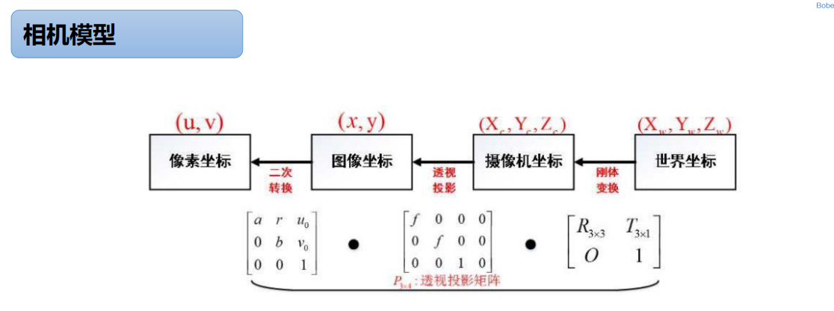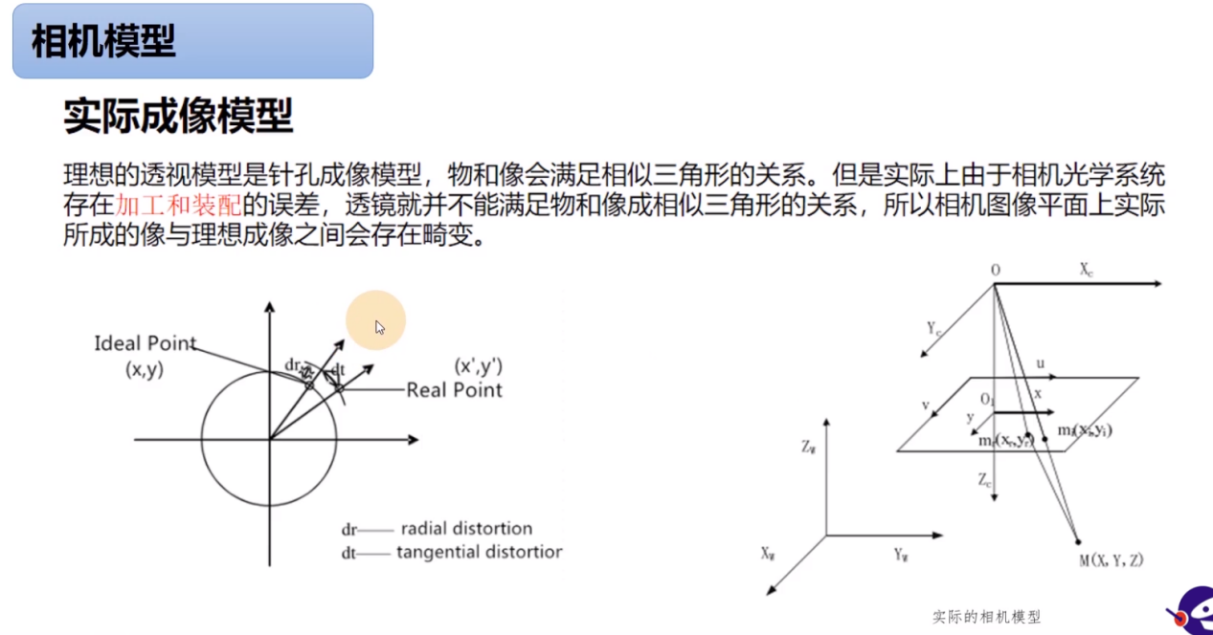

**单目相机的内参矩阵通过标定得到**

**内参矩阵：**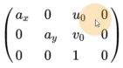

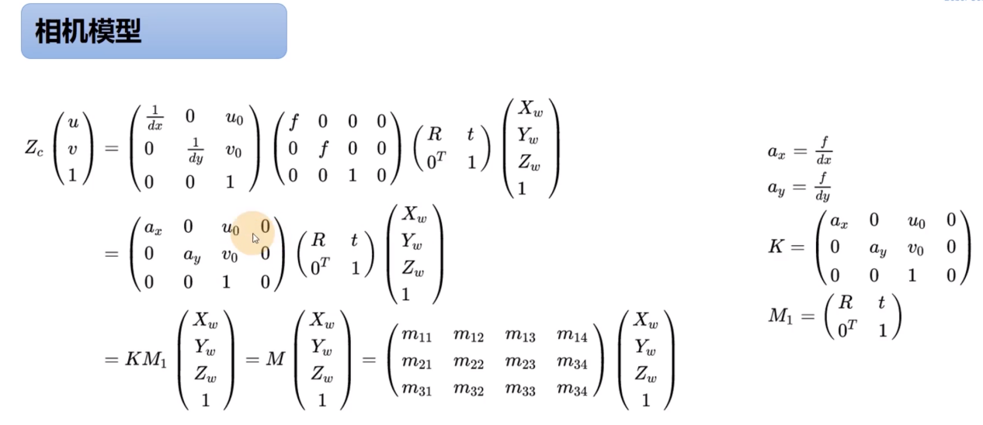

已知另外三个参数矩阵，即已知(u,v,1)&(a_x,a_y,.....)&(X_w,Y_w,Z_w),来求解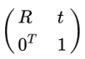矩阵。

ROS下的相机标定：

运行ROS内部的功能包，选定参数，就可以进入标定。

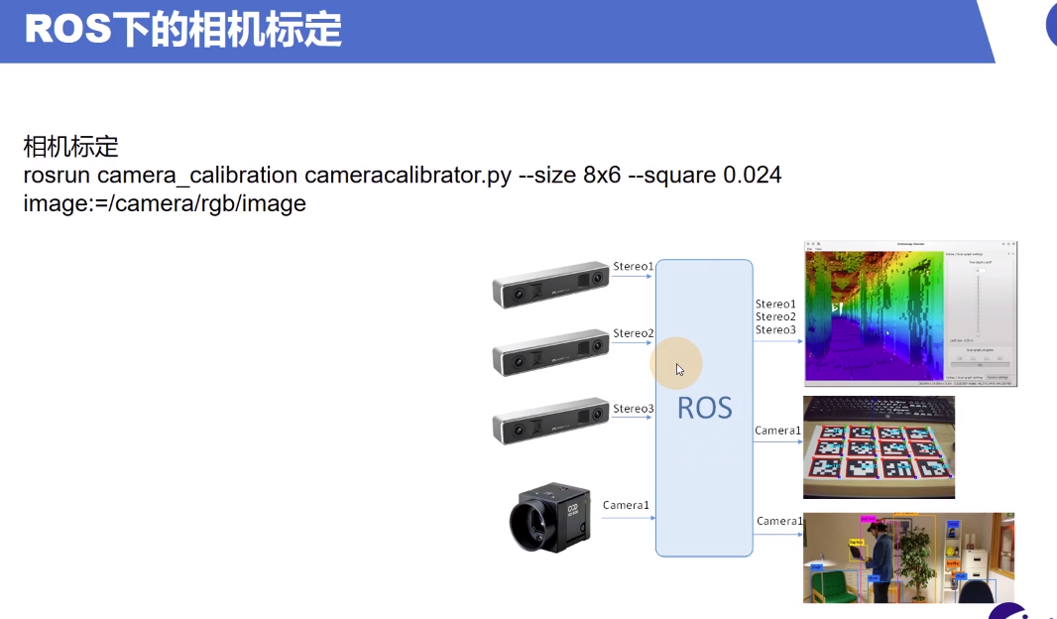

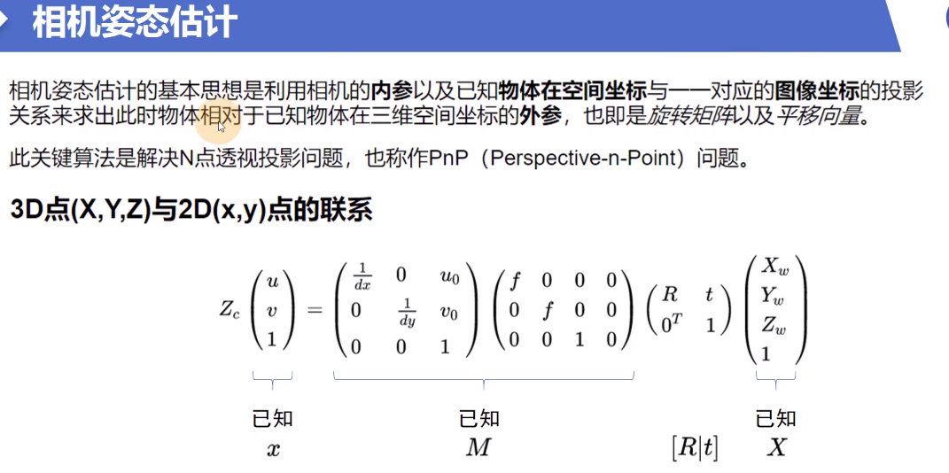

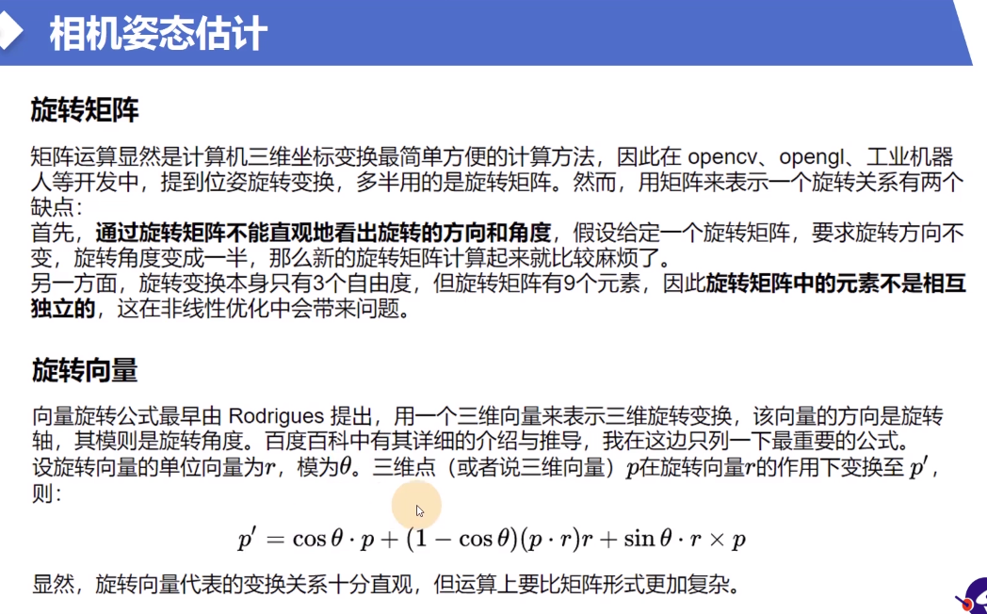

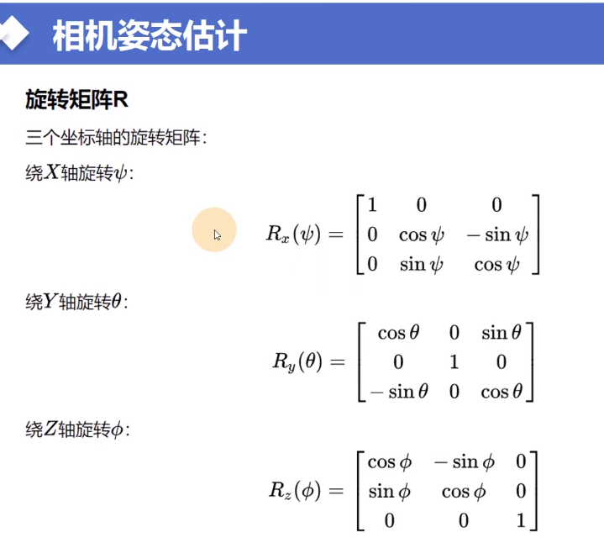

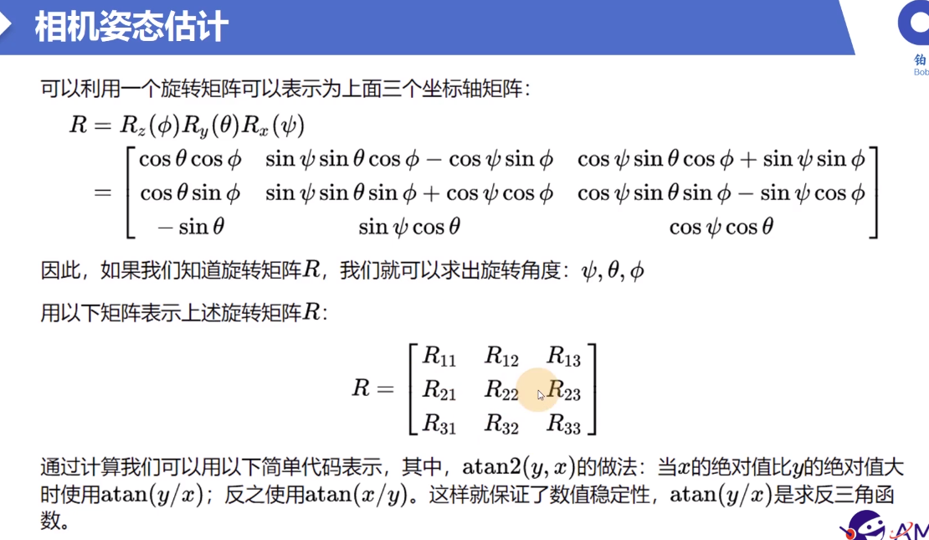

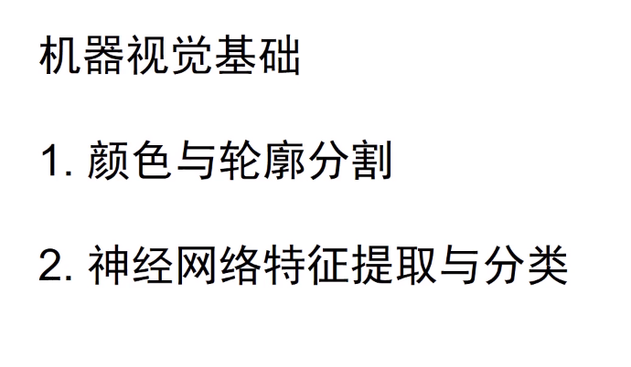

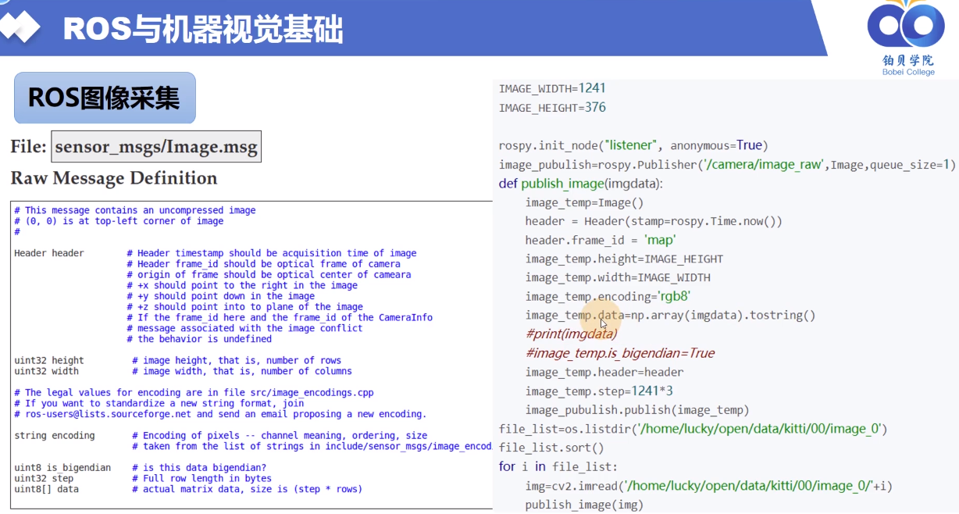

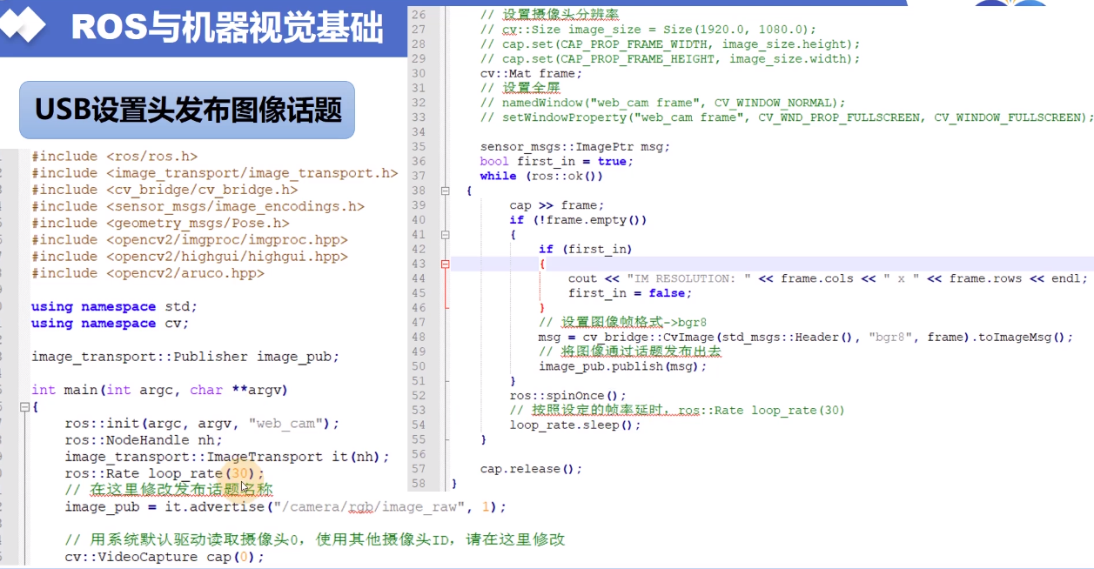

读取摄像头（基于opencv的方式）并发布图像话题，接收图像话题，对图像的处理在回调函数中进行。

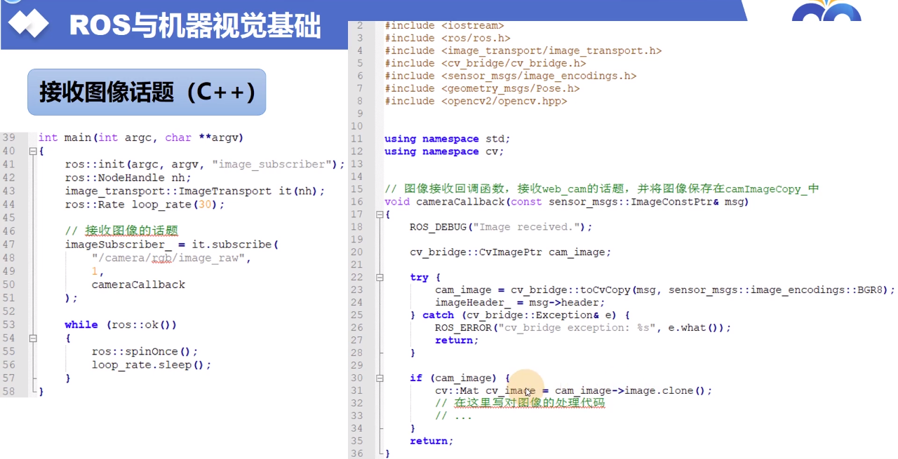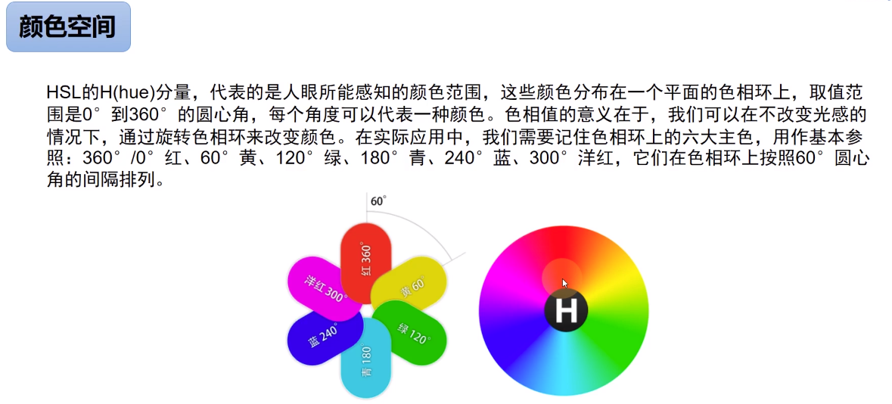

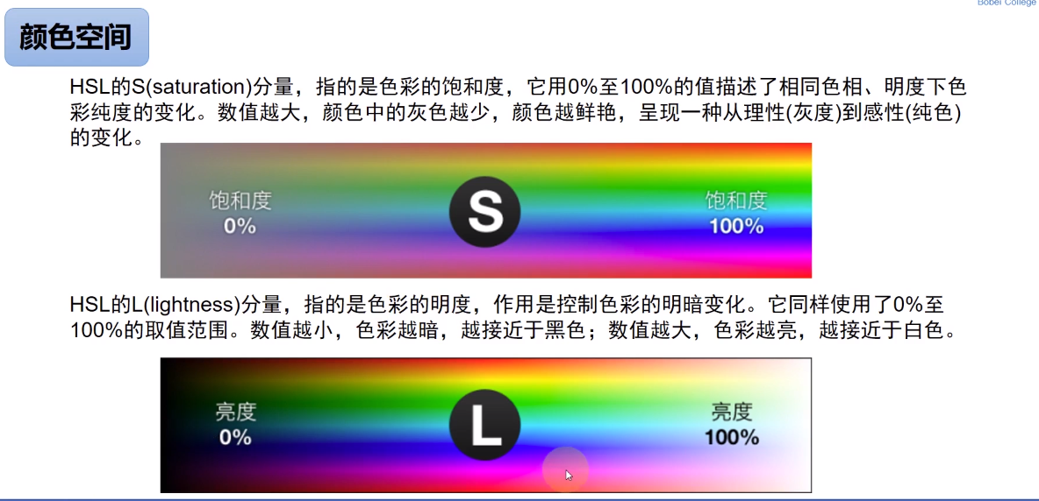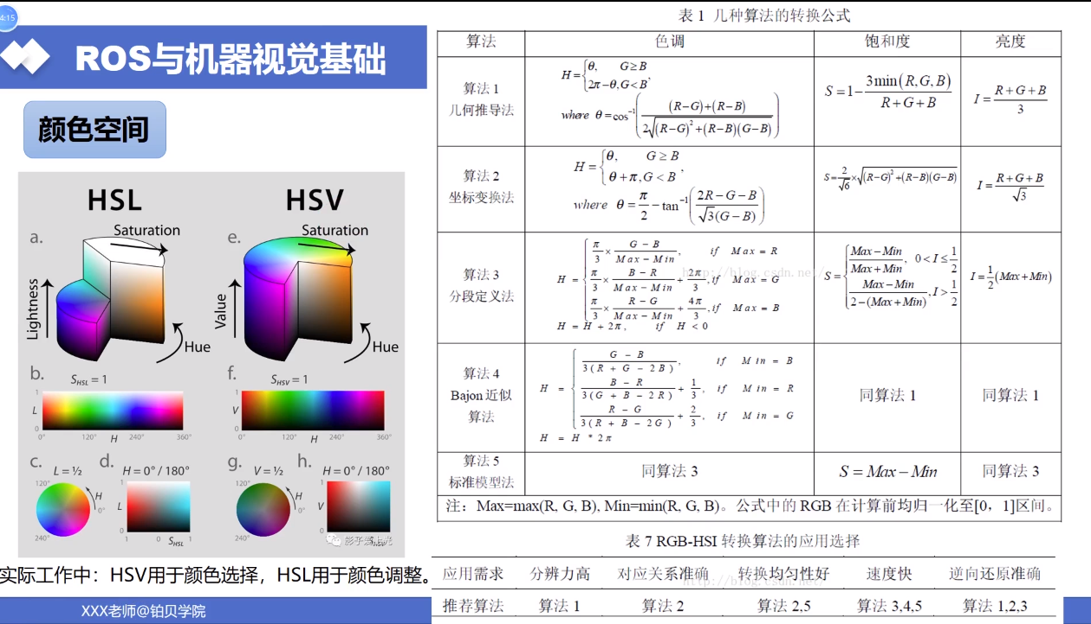

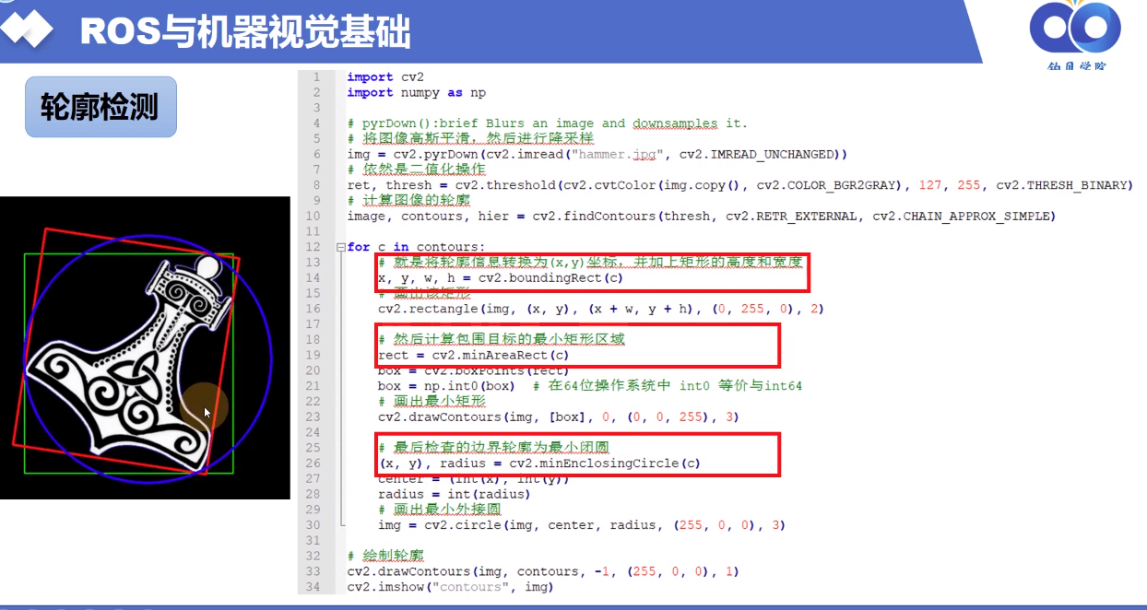

怎样求轮廓的最小外接矩形框和最小闭圆

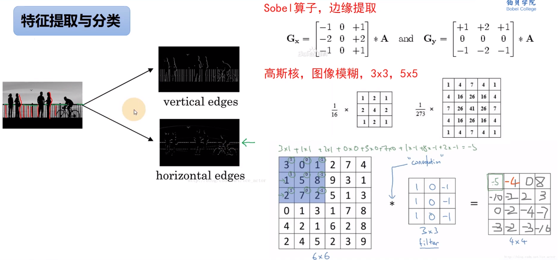

卷积神经网络。

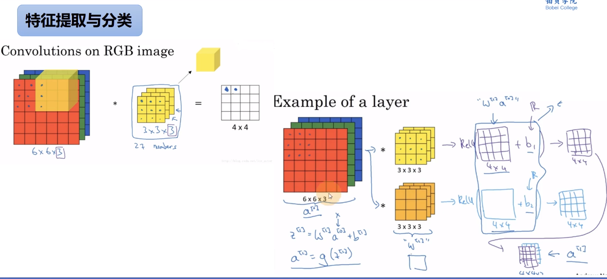

搭建卷积神经网络进行特征提取

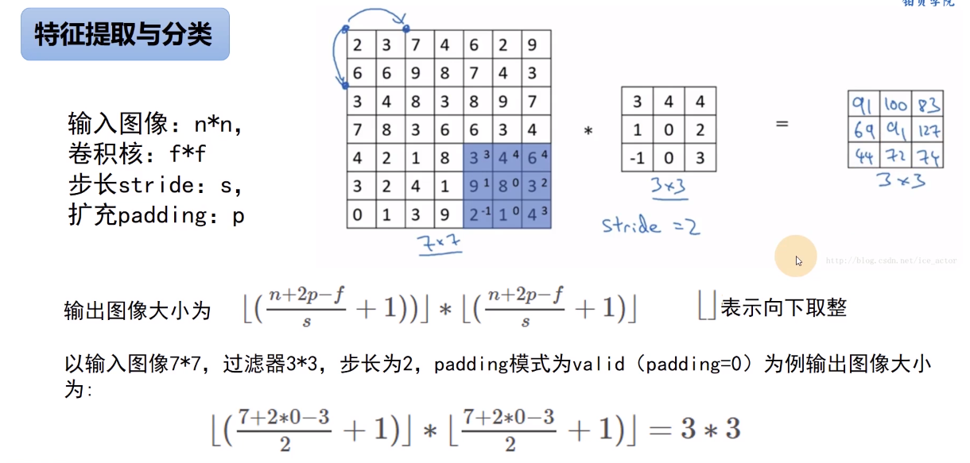

卷积层+非线性层。

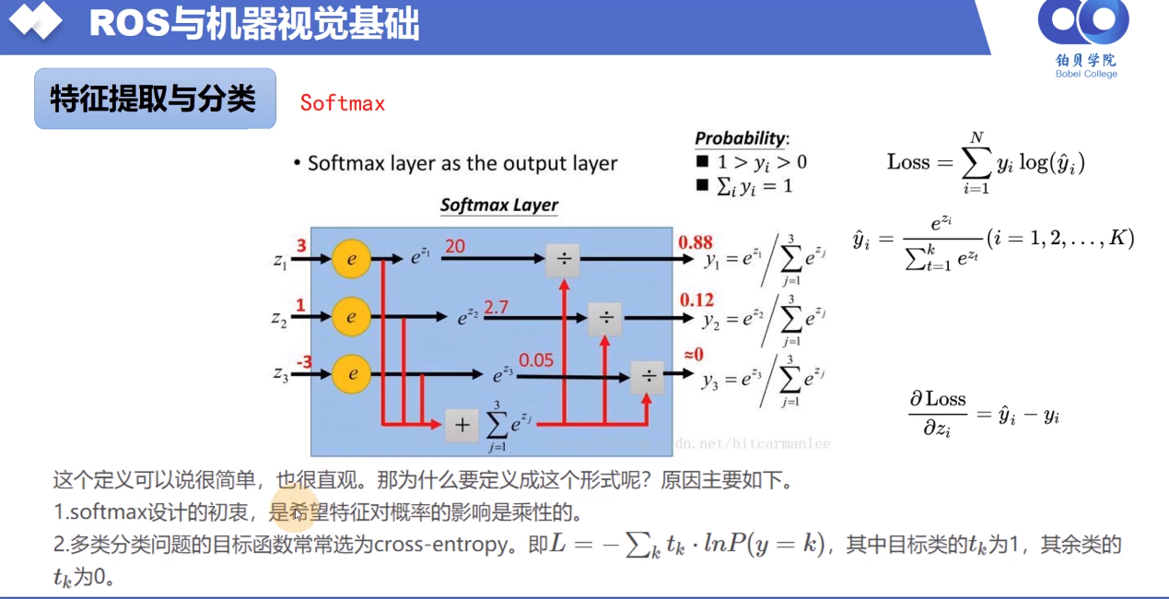

**实验Demo**

二维码降落板的识别

椭圆识别

圆形穿越

数字的识别

**集群控制模块学习**

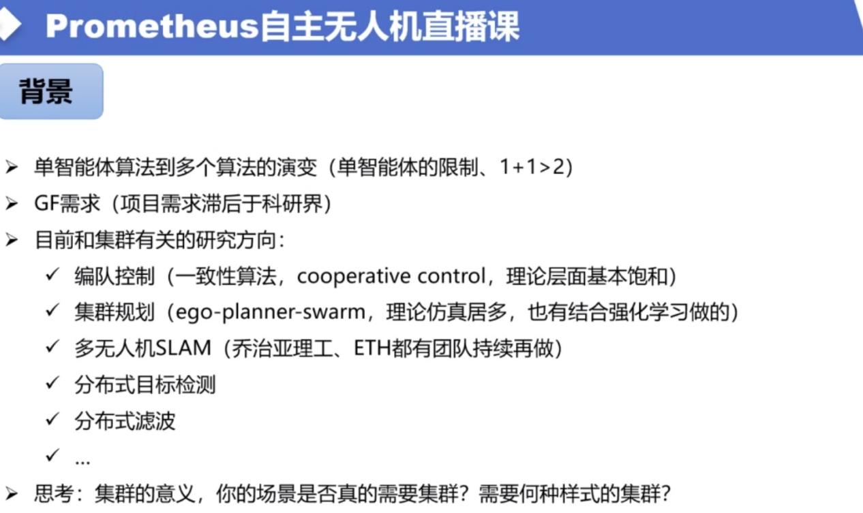

任何单体上的算法，都可以考虑扩展到集群上。

分布式：有多个分散的小群体，但是还是有一个决策中心。

分布式目标检测：用多个摄像头检测目标。

分散式：完全没有中央控制中心

集中式：所有节点依赖一个中央控制中心

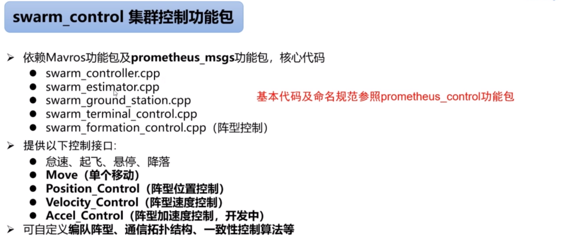

核心代码：px_pos_controller.cpp + ground_station.cpp + terminal_control.cpp

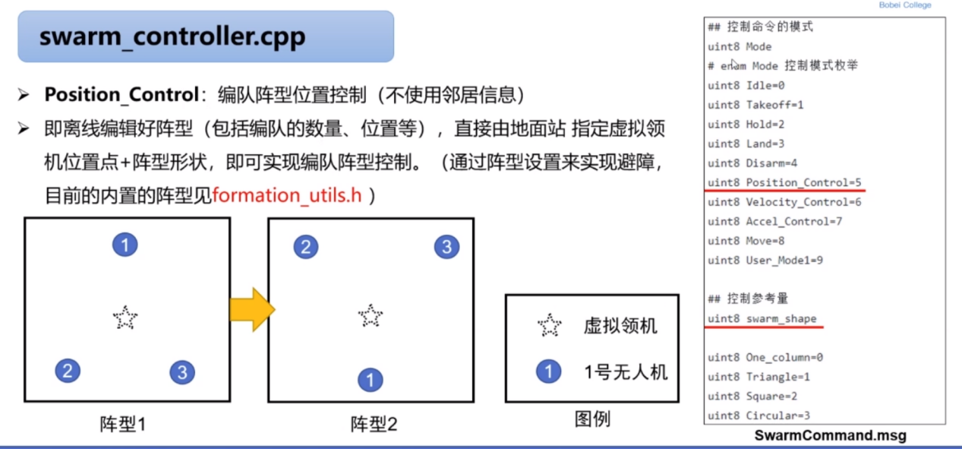

目前没有考虑机间避障。这种方式类似与无人机编队表演（离线设置好阵型）

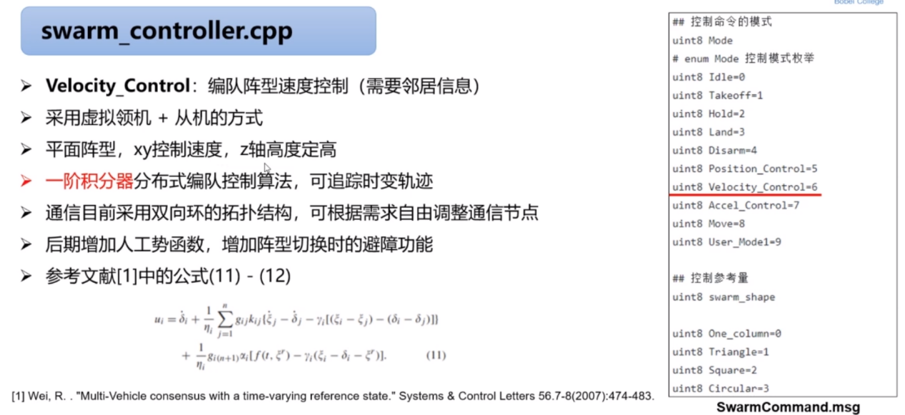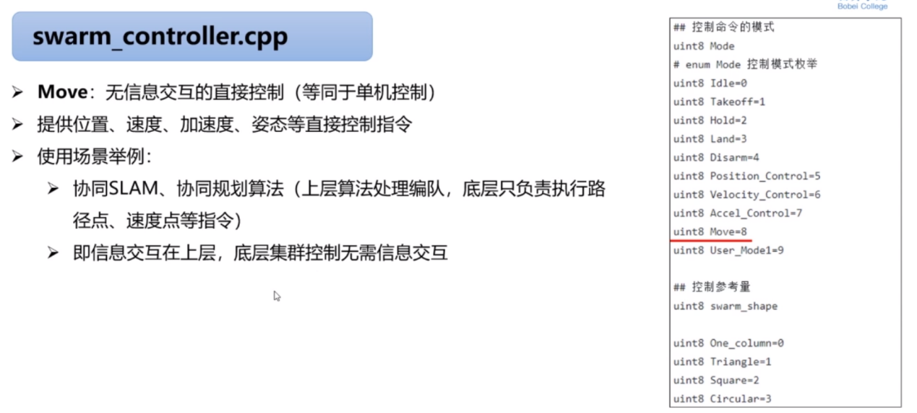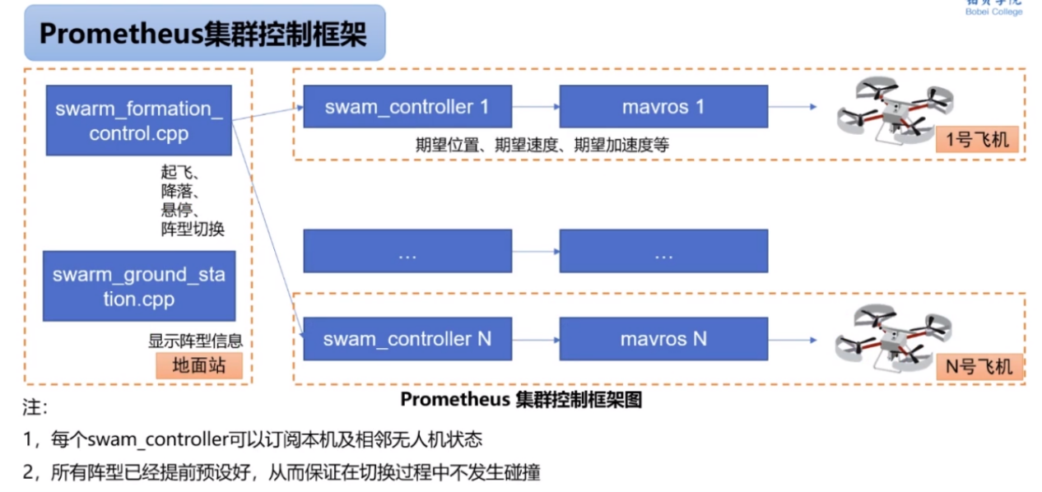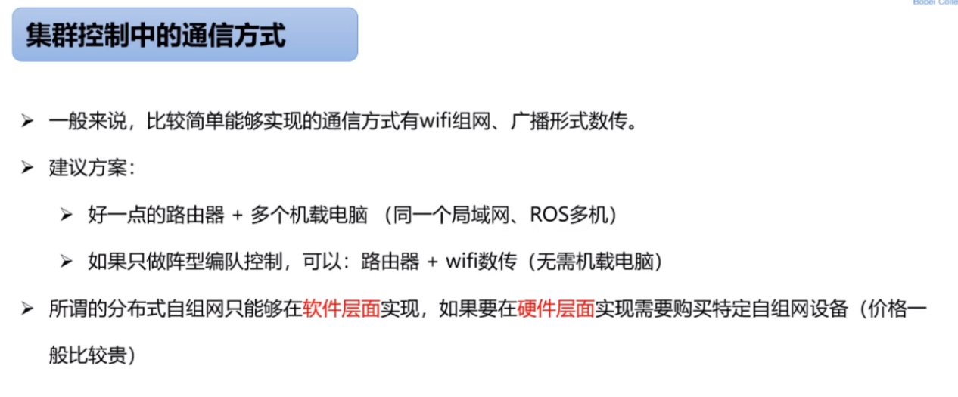

用ROS多机，将所有的节点放在一块。

ROS多机：所有节点必须通过ROS_MASTER_URI配置为使用相同的主节点。如果所有机器连上了同一个ROS MASTER，很显然可以实现ROS话题的交互。在我们的系统中，从机就是通过ROS多机通信的方式接收主机的位置和速度消息。

ROS分布式多机通信配置教程：<https://zhuanlan.zhihu.com/p/101331694>

Ros多机的方案：通过路由器来建立了网络。从通信硬件层面来说，它就是集中式的。所有的信息都经过地面端的路由器。从软件层面来说，是分布式的。

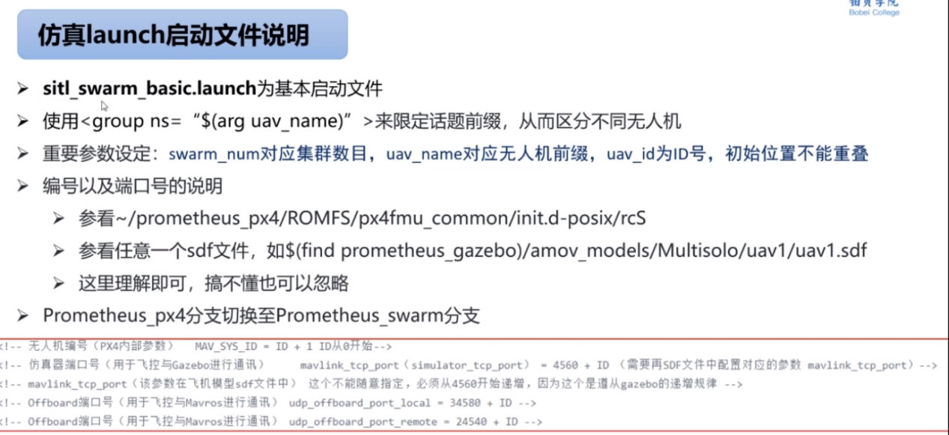

做单机仿真和集群仿真：要切换Prometheus_px4分支。

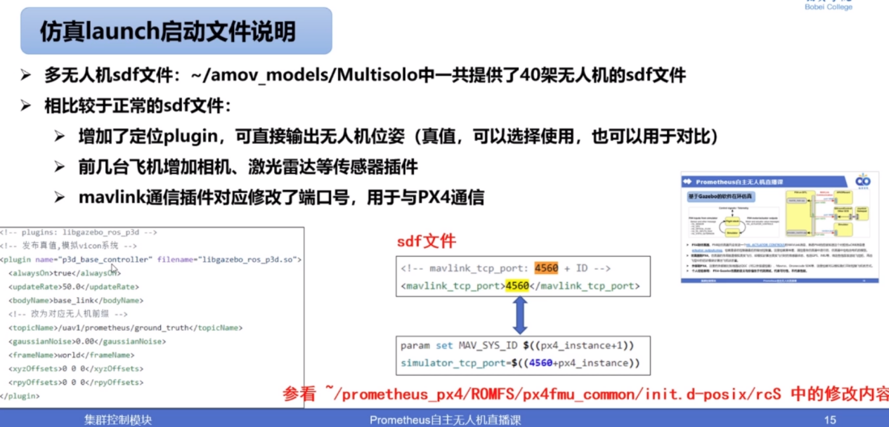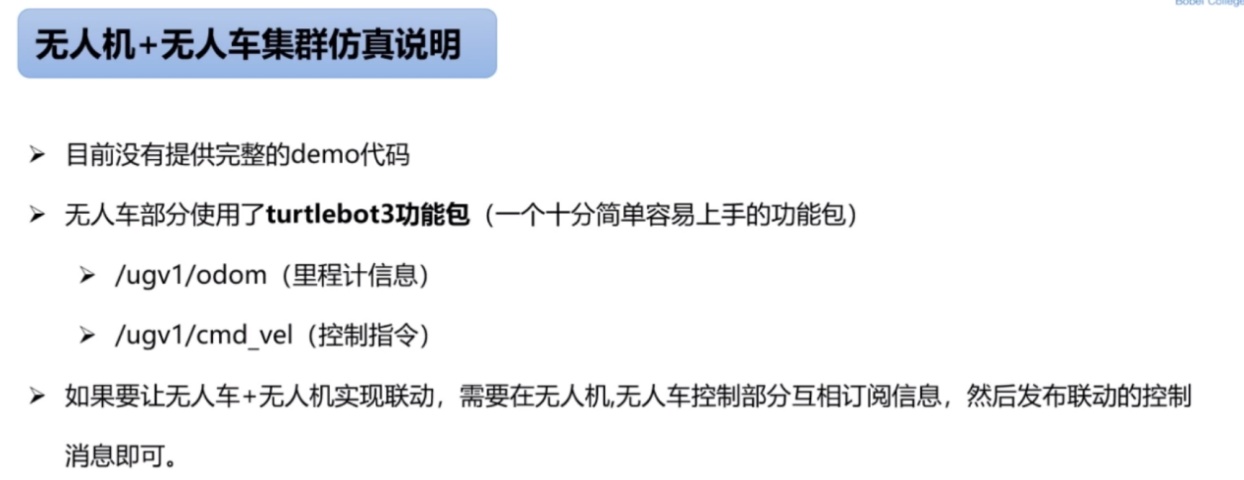

PX4对于无人车的支持确实不太好。

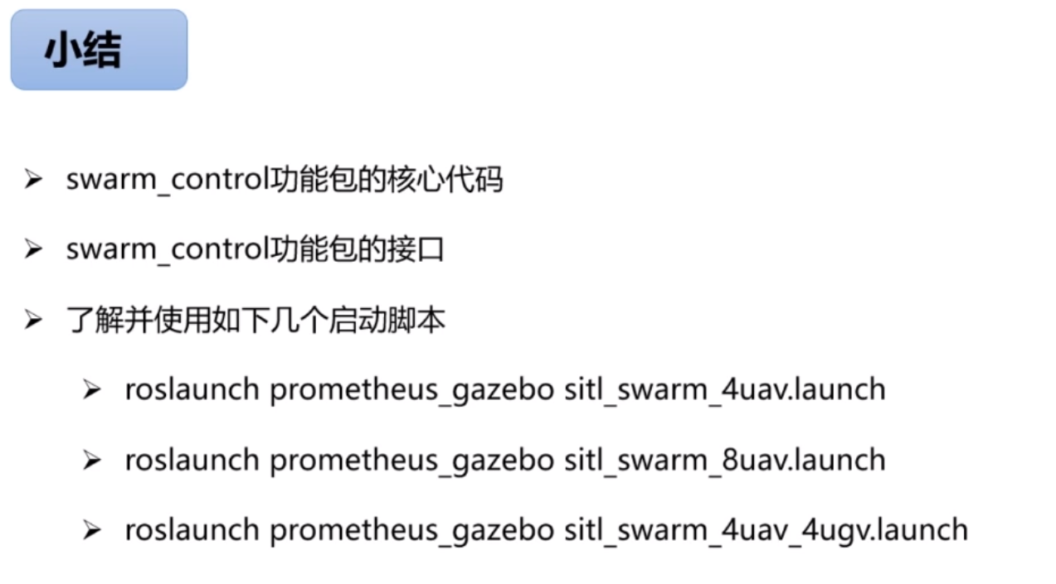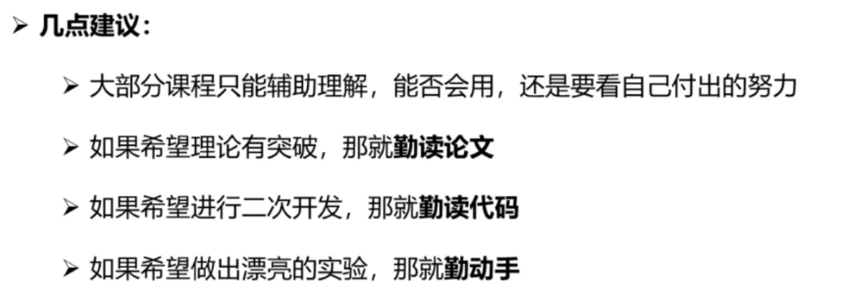

已经跑通Prometheus单机和集群的仿真。

8机的仿真有问题，跑队型的时候，方形和圆形队形有问题。

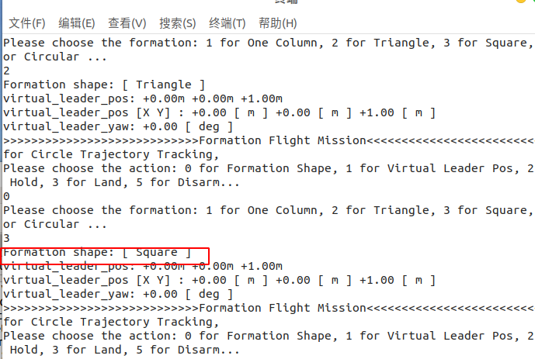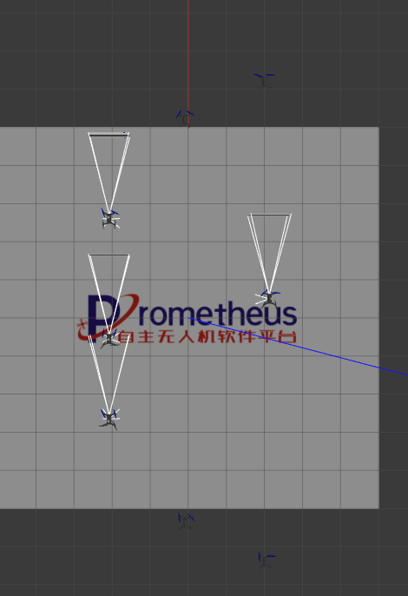

做大规模的仿真，其实是在启动的一瞬间吃CPU,比如做十个飞机以上的仿真，可能会在启动那一瞬间导致许多节点没能启动。

**Rviz学习教程**

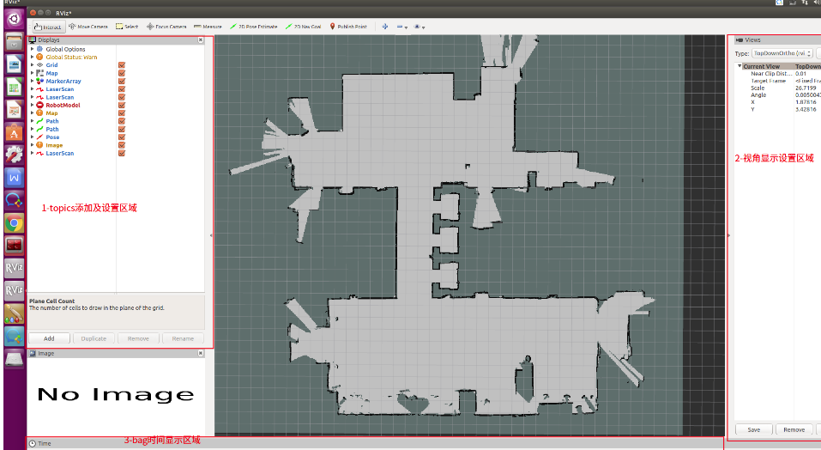

rviz支持丰富的数据类型，通过加载不同的Dispalys类型来可视化，每一个Dispaly都有一个独特的名字。

1.数据类型介绍

常见的display类型

